
课程设计（论文）

课程名称： 程序设计综合设计
题 目：录像带商店进销存信息管理系统
院 （系）： 信息与控制工程学院
专业班级： 计算机2203
姓 名： 梁桐
学 号： 2209060322
指导教师： 祁飞、李智杰、何箐、常金勇

2024年 12 月 30日

西安建筑科技大学课程设计（论文）任务书
专业班级： 计算机2203 学生姓名： 梁桐 指导教师（签名） ：

一、课程设计（论文）题目
录像带商店进销存信息管理系统
说明：实现录像带商店的进货、销售记录的维护。功能包括：录像带信息的维护 （增、删、改、查），录像带的进货、销售等信息的维护。

二、本次课程设计（论文）应达到的目的
C语言、面向对象程序设计、数据结构都是实践性很强的课程。本次课程设计是 加强学生实践能力的一个强有力手段。课程设计要求学生在完成程序设计的同时能够 写出比较规范的设计报告。严格实施课程设计这一环节，对于学生基本程序设计素养 的培养和软件工作者工作作风的训练，将起到显著的促进作用。
本题目要达到目的：熟练掌握线性表的实现与应用。

三、本次课程设计（论文）任务的主要内容和要求（包括原始数据、技术 参数、设计要求等）
1. 录像带记录（电影名称以及商店拥有的副本数目）的管理（包括查找、修改、 插入、删除等）；
2. 实现录像带进货记录的管理（包括查找、修改、插入、删除等）。
3. 实现录像带销售记录的管理（包括查找、修改、插入、删除等）。
四、应收集的资料及主要参考文献：
参考文献：
1. Robert L. Kruse，Data Structures And Program Design in C++，高等教育 出版社，2001.5.
2. 严蔚敏等编著，数据结构（C 语言版），清华大学出版社，1997.4；
3. 赵文静等编著，数据结构与算法，科学出版社，2005.08；

五、审核批准意见

教研室主任（签字）

设计总说明
“录像带商店进销存信息管理系统”——旨在实现录像带商店中进货、销售记录的管理以及录像带信息的维护功能。系统主要包括以下功能模块：录像带信息管理（增加、删除、修改、查询），进货记录管理（添加、删除、修改、查询）以及销售记录管理（添加、删除、修改、查询）。
系统基于C++语言编程和面向对象思想开发，通过定义录像带、进货记录和销售记录的类，结合线性表数据结构实现对记录的动态存储与管理。采用模块化设计，将不同功能分离为独立的函数与模块，提升代码的可维护性和可扩展性。同时，通过模板化的快速排序和条件筛选算法，提高了数据操作的效率。系统核心功能基于动态数组构建，实现了录像带记录、进货记录和销售记录的动态管理。用户通过菜单操作完成各项功能，系统具备良好的交互性和易用性。为保证数据一致性，系统在操作中加入了输入验证与异常处理机制。此外，还通过排序功能对数据进行统计分析，便于用户高效查询和决策。
系统能够有效完成录像带商店的进销存管理需求，功能完整，界面清晰，运行稳定。本次课程设计不仅巩固了C++语言与数据结构以及算法的理论知识，还提升了编程实践能力，培养了规范化的软件开发流程，为后续学习与实际项目开发奠定了基础。

关键字：增加、删除、修改、查询 C++ 面向对象 线性表 动态数组
目录
1. 需求分析 1
1.1 数据需求 1
1.1.1 录像带记录数据需求 1
1.1.2 进货记录数据需求 1
1.1.3 销售记录数据需求 1
1.1.4 文件数据需求 2
1.1.5 密码数据需求 2
1.2 基本功能需求 2
1.2.1 录像带记录功能需求 2
1.2.2 进货记录功能需求 3
1.2.3 销售记录功能需求 3
1.3 非功能性需求 4
1.3.2 硬件需求 4
1.3.3 可靠性需求 4
1.3.4 易用性需求 4
1.3.5 可扩展性需求 4
2. 概要设计 6
2.1 系统功能模块图 6
2.1.1 Vector 动态数组模块 6
2.1.2 VideoTape录像带模块 6
2.1.3 PurchaseRecord进货记录模块 7
2.1.4 SalesRecord销售记录模块 8
2.1.5 仓库管理模块 8
2.1.6 VideoStore商店系统操作模块 9
2.1.7 系统头文件及通用函数模块 10
2.1.8 主函数模块 11
2.1.9 UML类图精简版 12
2.1.10 总体模块关系图 12
3. 详细设计与实现 13
3.1 数据结构 13
3.1.1 VideoTape 类的数据 13
3.1.2 SalesRecord 类的数据 13
3.1.3 PurchaseRecord 类 13
3.1.4 Inventory 类的数据 14
3.1.5 线性表LTvector类 14
3.1.6 各个数据之间的联系 14
3.2 数据操作和介绍 15
3.2.1 基本操作原理 15
3.2.2 VideoTape 类中的函数 16
3.2.3 PurchaseRecord 类中的函数 17
3.2.4 SalesRecord 类中的函数： 19
3.2.5 Inventory类中的函数 20
3.2.6 LTvector类中的函数 22
3.3 系统包含的函数 27
4. 测试与使用说明 34
4.1 引导和初始界面 34
4.2 基本功能测试 38
4.2.1 录像带操作 38
4.2.2 销售记录操作 42
4.2.3进货记录操作 48
4.2.4 查看所有信息 52
5. 效率分析 52
5.1增删改查效率分析 52
5.1.1 复杂度分析 53
5.1.2 算法改进 53
5.2 排序算法分析 54
5.2.1 复杂度分析 54
5.2.2 算法改进 55
6. 设计总结 55
6.1 设计目标 55
6.2 系统功能概述 56
6.3 技术实现 56
6.4 开发环境与工具 57
6.5 遇到的问题及解决方案 57
6.6 课程设计的收获与反思 58
6.7 程序调试能力的思考 58
6.8 对相关理论课程的思考 58
7. 参考文献 59

《程序设计综合设计》课程设计
录像带商店进销存信息管理系统

1. 需求分析

1.1 数据需求

1.1.1 录像带记录数据需求
用于存储商店中的录像带基本信息及库存情况。
字段设计：
录像带ID（int）：正整数，唯一标识一部录像带。
电影名称（string）：字符串，表示录像带的电影名称。
库存数量（int）：正整数，记录该录像带在商店中的库存数量。

1.1.2 进货记录数据需求
用于记录每次录像带进货的详细信息。
字段设计：
进货记录ID（int）：正整数，唯一标识一条进货记录。
关联录像带ID（int）：正整数，表示进货记录关联的录像带。
进货数量（int）：正整数，表示本次进货的数量。
进货日期（string）：字符串，标记进货的时间。
进货价格（float）：正实数，记录每次进货的单价或总价。

1.1.3 销售记录数据需求
用于记录每次录像带销售的详细信息。
字段设计：
销售记录ID（int）：正整数，唯一标识一条销售记录。
关联录像带ID（int）：正整数，表示销售记录关联的录像带。
销售数量（int）：正整数，表示本次销售的数量。
销售日期（string）：字符串，标记销售的时间。
销售价格（float）：正实数，记录每次销售的单价或总价。

1.1.4 文件数据需求
用于记录录像带信息的文件。
设计：
文件名称和格式：VedioTape.txt
文件内每行内容格式：ID 电影名称 副本数。

1.1.5 密码数据需求
用于记录登录密码。
字段设计：
格式（long long）: 正整数，用于登录。

1.2 基本功能需求

1.2.1 录像带记录功能需求
用于管理商店中现有的录像带信息。
增加：
添加新的录像带记录，包括电影名称和初始库存。
删除：
删除指定ID的录像带记录。
修改：
修改录像带的名称或库存数量。
查询：
按照录像带ID或电影名称查询录像带信息。

1.2.2 进货记录功能需求
用于管理商店的录像带进货信息。
增加：
添加新的进货记录，包括关联的录像带ID、进货数量、日期和价格。
自动更新对应录像带的库存数量。
删除：
删除指定进货记录ID的记录。
自动回退相应录像带的库存数量。
修改：
修改进货记录中的数量、日期或价格。
自动同步更新录像带的库存数量。
查询：
按照进货记录ID或日期查询进货记录。

1.2.3 销售记录功能需求
用于管理商店的录像带销售信息。
增加：
添加新的销售记录，包括关联的录像带ID、销售数量、日期和价格。
自动减少对应录像带的库存数量。
删除：
删除指定销售记录ID的记录。
自动恢复相应录像带的库存数量。
修改：
修改销售记录中的数量、日期或价格。
自动同步更新录像带的库存数量。
查询：
按照销售记录ID或日期查询销售记录。

1.3 非功能性需求
1.3.1 用户界面需求
用户界面需求：简洁、易用、易懂、友好的用户界面。
基本菜单，用户输入，反馈，报错颜色均不同，易于用户区分。

1.3.2 硬件需求
硬件要求：装有Windows 10及以上版本的操作系统的电脑，外部存储需>5MB，内存需要>5MB。

1.3.3 可靠性需求
保证用户在正常使用本系统时，用户的操作或误操作不会产生数据的丢失。

1.3.4 易用性需求
引导设计：
系统界面是否清晰友好。
用户能在3分钟内学会基本操作。
操作简便性：
添加任何记录的操作步骤不超过3步。
删除，查找，更改记录的操作步骤不超过3步骤。

1.3.5 可扩展性需求
(1).按照录像带ID排序
功能：根据录像带的唯一标识ID进行升序排列。
用途：快速查找和定位特定录像带。
(2).按照进货记录ID排序
功能：根据进货记录的唯一标识ID进行升序排列。
用途：查找特定的进货记录，方便统计与管理。
(3).按照销售记录ID排序
功能：根据销售记录的唯一标识ID进行升序排列。
用途：快速查找并管理销售数据。
(4).按照录像带副本数排序
功能：根据录像带的库存数量进行排序。
用途：便于识别库存充足或短缺的录像带。
(5).按照进货记录价格排序
功能：根据进货记录的价格进行升序排列。
用途：分析进货成本。
(6).按照销售记录价格排序
功能：根据销售记录的价格进行升序排列。
用途：分析销售趋势和收入情况。
(7).查看所有信息
功能：显示当前系统中所有录像带、进货记录和销售记录。
用途：进行全面的数据检查。
(8).显示功能菜单
功能：显示系统可用功能的列表。
用途：提供直观的功能导航。
(9).显示格式说明书
功能：提供每种信息的显示格式说明。
用途：确保用户输入和查看信息时格式规范一致。
(10).通过读取文件导入录像带信息
功能：从外部文件读取录像带信息并导入系统。
用途：批量导入数据，提高初始化效率。

2. 概要设计

2.1 系统功能模块图

2.1.1 Vector 动态数组模块
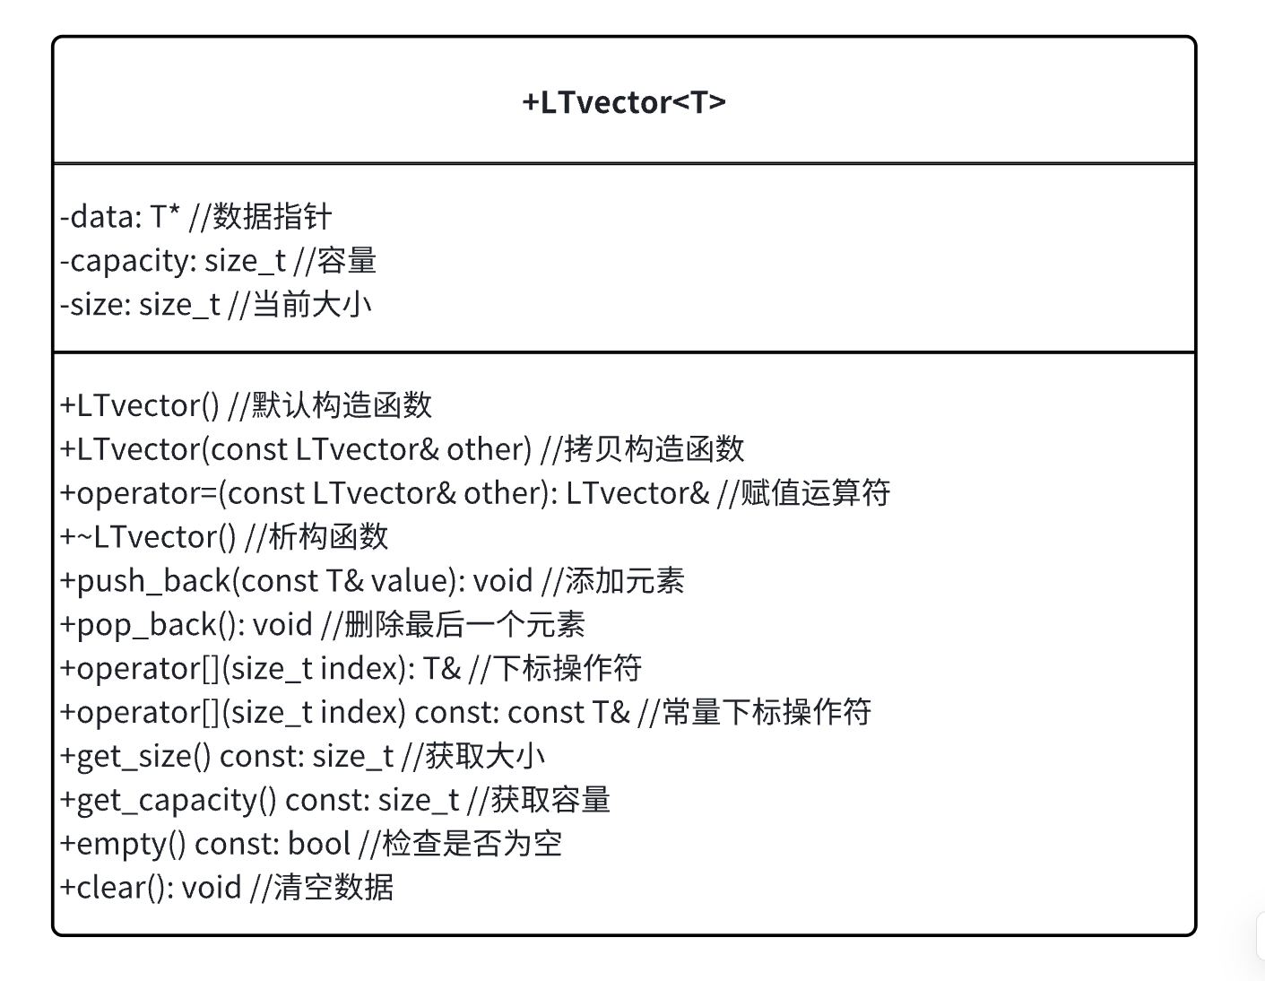
图 2-1-1 LTvector模块图
此模块用于定义一个动态数组类似于std::vector，此模块提供了多种功能 如添加,删除元素,访问元素,获取大小等操作。

2.1.2 VideoTape录像带模块
用于定义录像带类的成员及其操作。
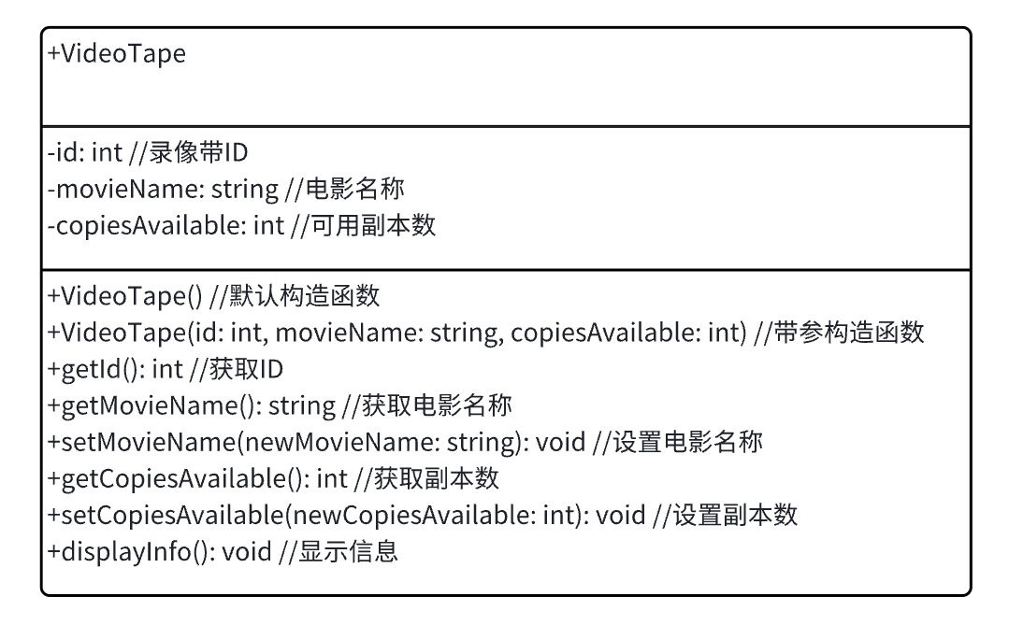
图 2-1-2 VideoTape录像带模块

2.1.3 PurchaseRecord进货记录模块
用于定义进货记录类的成员及其操作。

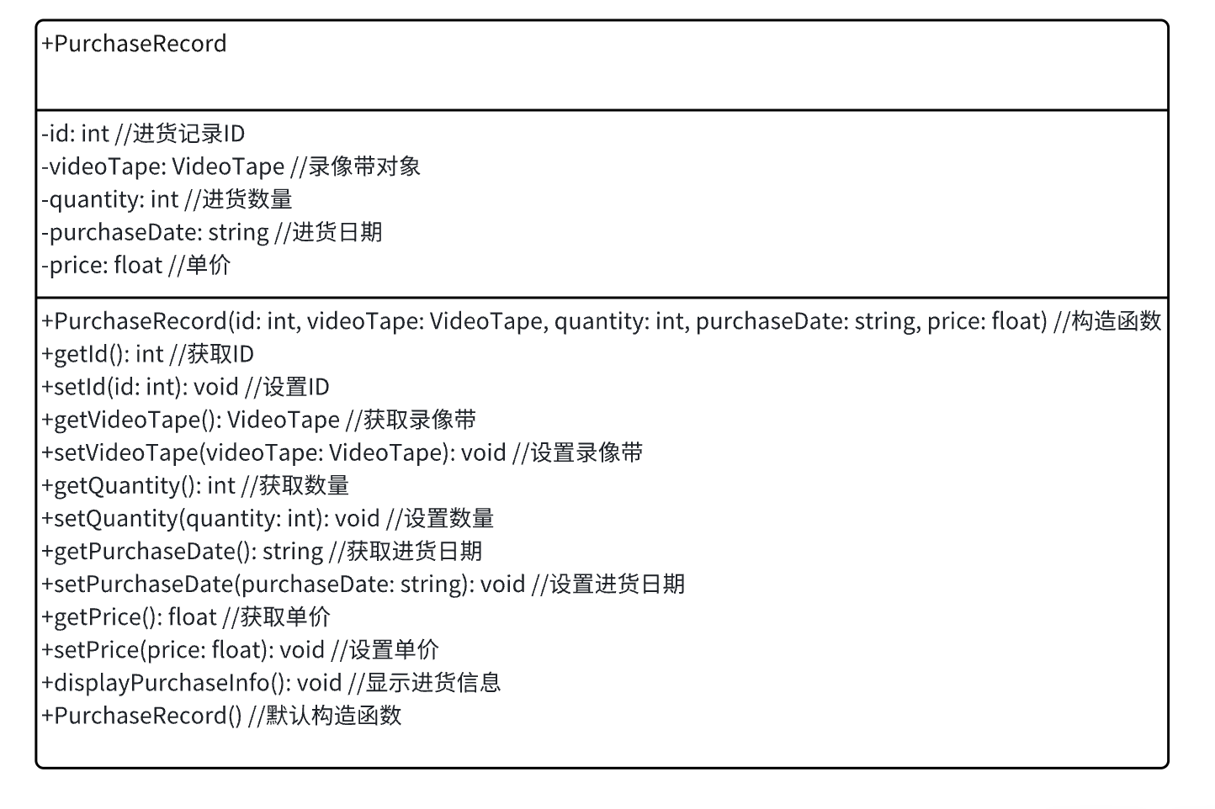
图 2-1-3 PurchaseRecord进货记录模块

2.1.4 SalesRecord销售记录模块
用于定义销售记录类的成员及其操作。

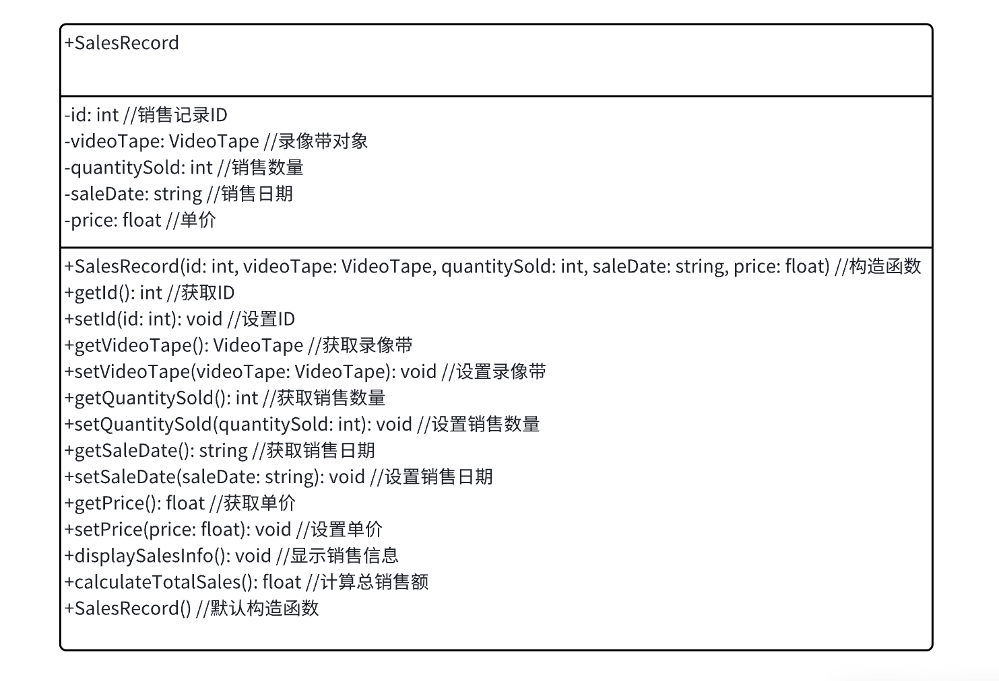
图 2-1-4 SalesRecord销售记录模块

2.1.5 仓库管理模块
用于定义库存类的成员及其操作。

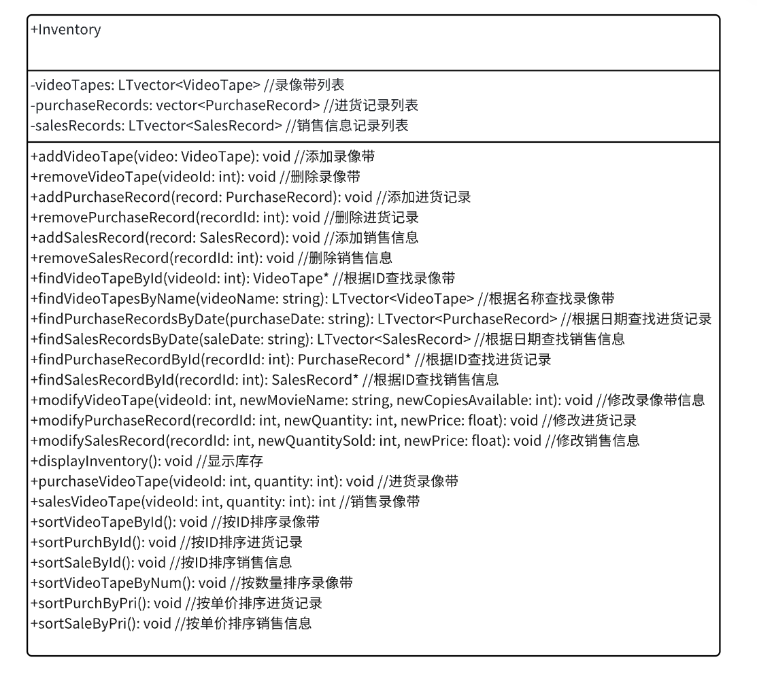
图 2-1-3仓库管理模块

2.1.6 VideoStore商店系统操作模块
用于实现顶层的函数功能。

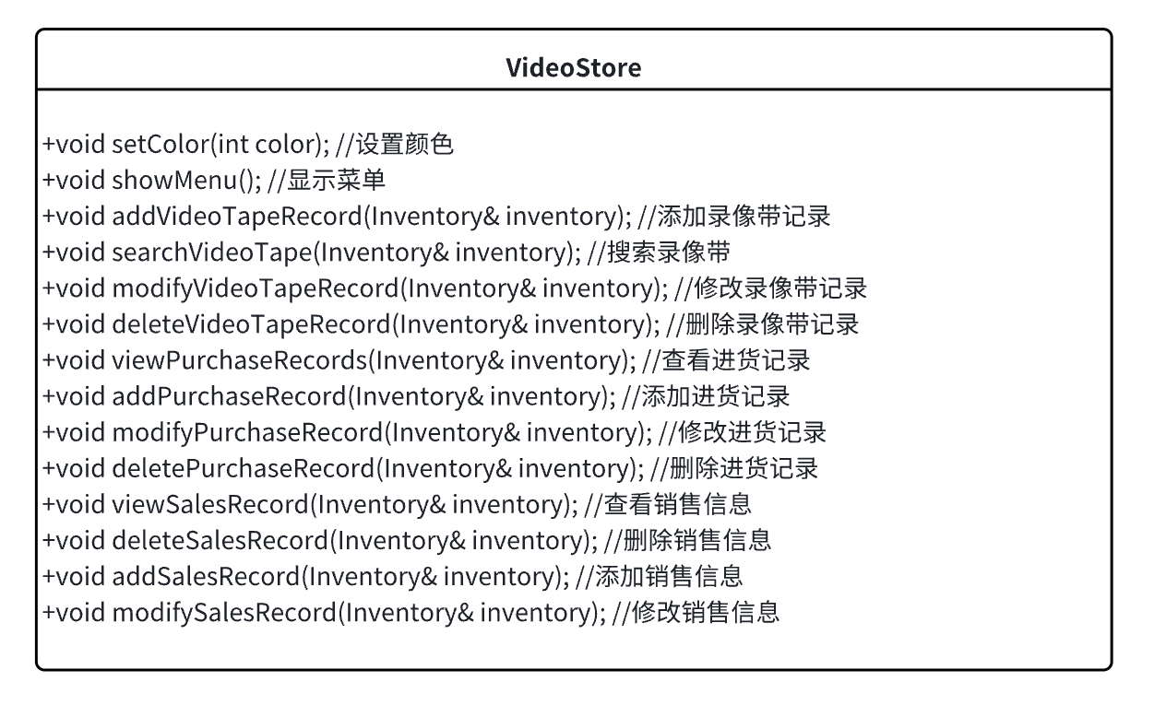
图 2-1-4 VideoStore商店系统操作模块

2.1.7 系统头文件及通用函数模块
用于给出头文件，定义模板函数。
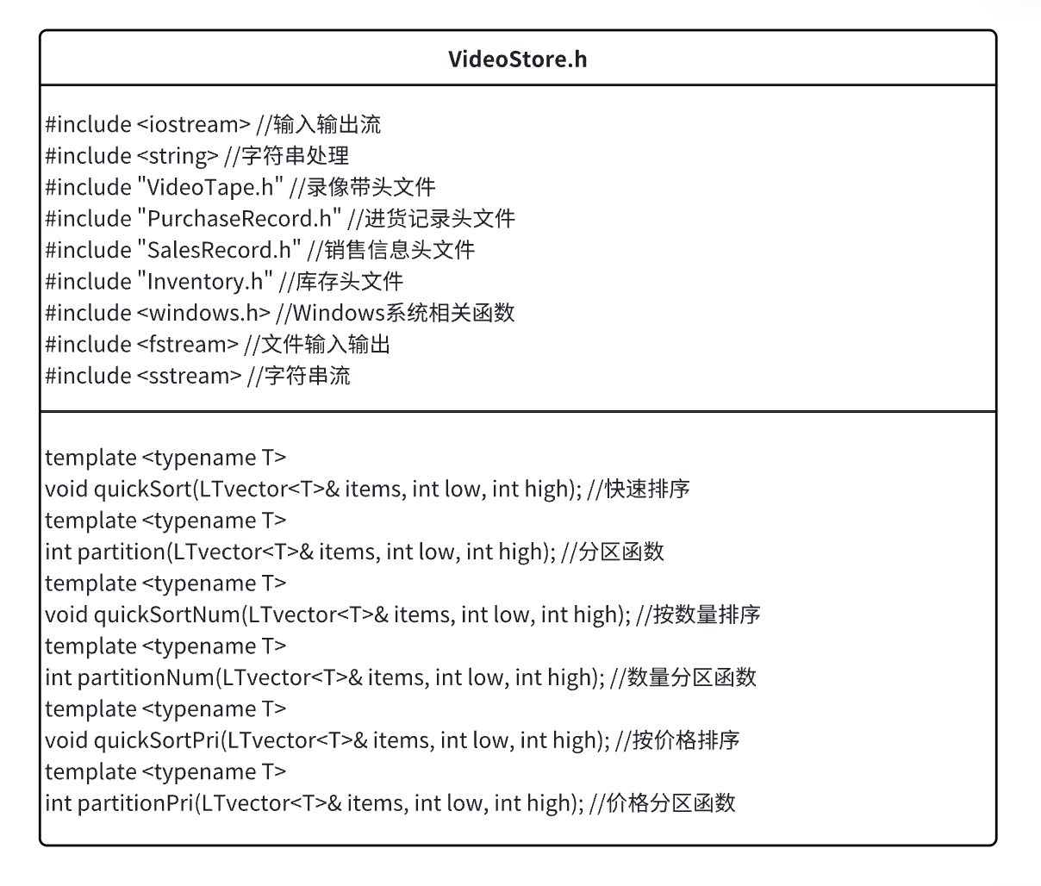
图 2-1-5 系统头文件及通用函数模块

2.1.8 主函数模块
用于驱动程序。
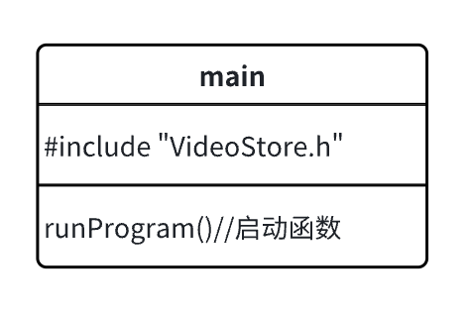
图 2-1-6 主函数模块

2.1.9 UML类图精简版
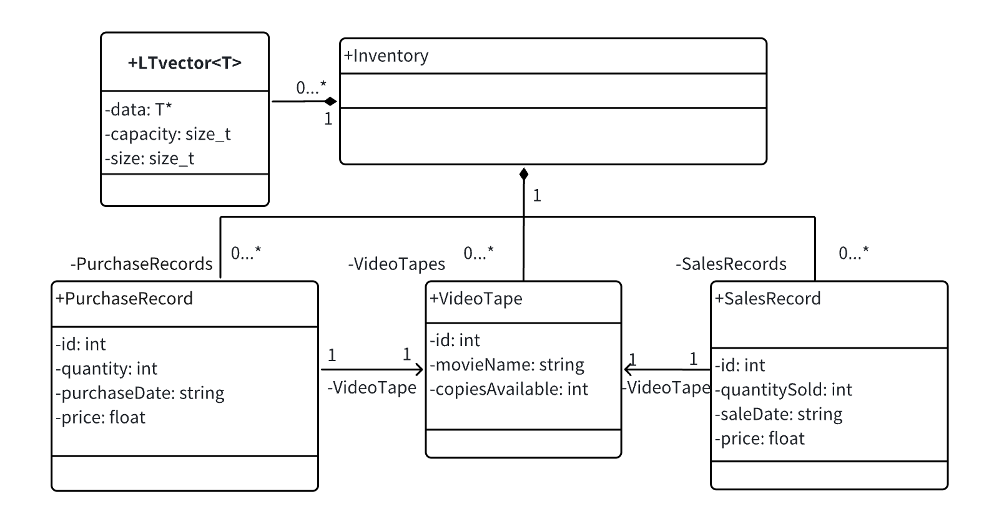
图 2-1-7 UML类图精简版

2.1.10 总体模块关系图
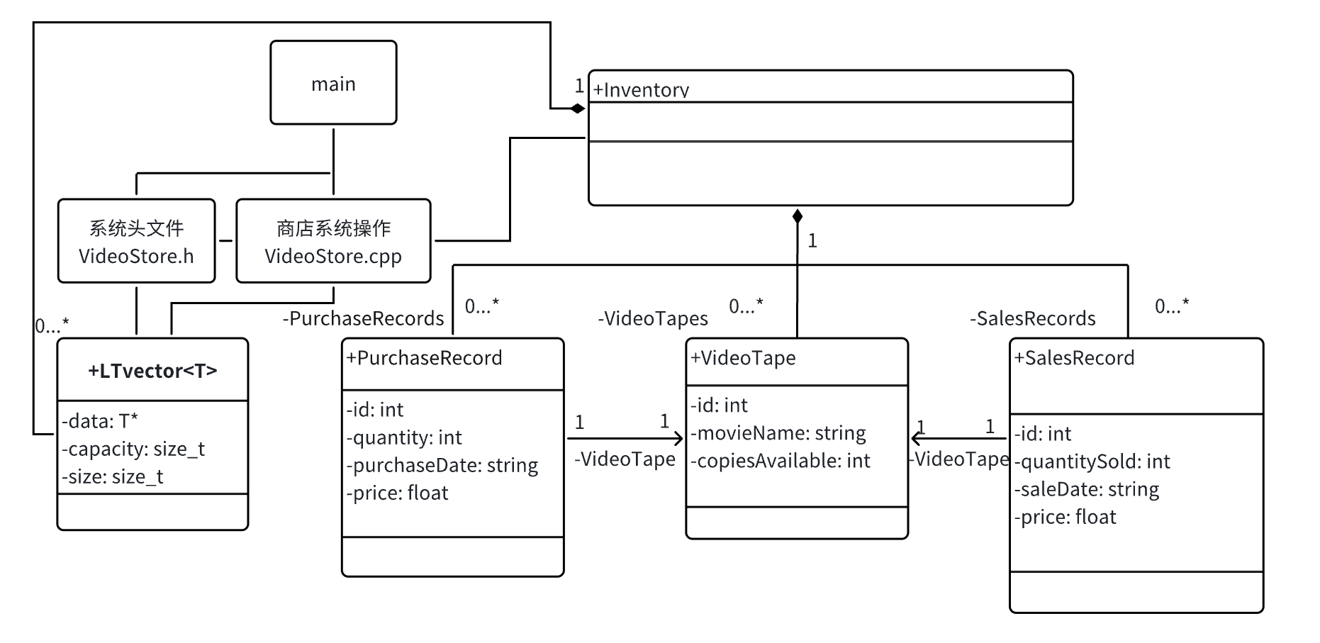
图 2-1-8 总体模块关系图

详细设计与实现

3.1 数据结构

3.1.1 VideoTape 类的数据
id（int）：录像带的唯一标识符，用于区分不同的录像带。
movieName（string）：录像带所包含的电影名称。
copiesAvailable（int）：表示可用的录像带副本数量，即目前库存中剩余的录像带数量。

3.1.2 SalesRecord 类的数据
id（int）：销售记录的唯一标识符，用于区分不同的销售记录。
videoTape（VideoTape）：与销售记录关联的录像带对象，表示此次销售的录像带。
quantitySold（int）：销售的录像带数量。
saleDate（string）：销售日期，记录交易发生的具体日期。
price（float）：每个录像带的销售价格。

3.1.3 PurchaseRecord 类
id（int）：进货记录的唯一标识符，用于区分不同的进货记录。
videoTape（VideoTape）：与进货记录关联的录像带对象，表示此次进货的录像带。
quantity（int）：进货的录像带数量。
purchaseDate（string）：进货日期，记录进货发生的具体日期。
price（float）：每个录像带的进货价格。

3.1.4 Inventory 类的数据
videoTapes（LTvector<VideoTape>）：一个存储所有录像带信息的向量（数组）。每个元素是一个 VideoTape 对象，表示库存中的每一部录像带。
purchaseRecords（LTvector<PurchaseRecord>）：一个存储所有进货记录的向量。每个元素是一个 PurchaseRecord 对象，记录每次进货交易的详细信息。
salesRecords（LTvector<SalesRecord>）：一个存储所有销售记录的向量。每个元素是一个 SalesRecord 对象，记录每次销售交易的详细信息。

3.1.5 线性表LTvector类
上述所有LTvector类型变量如videoTapes，purchaseRecords，salesRecords等都使用线性表存储。
上述所有字符串类型变量如movieName，saleDate，purchaseDate等都使用线性表存储。
LTvector类实现了一个简易的动态数组类似于std::vector，该类提供了多种功能 如添加,删除元素,访问元素,获取大小等操作,2.3节会详细介绍LTvector中每个函数的实现和功能。

3.1.6 各个数据之间的联系
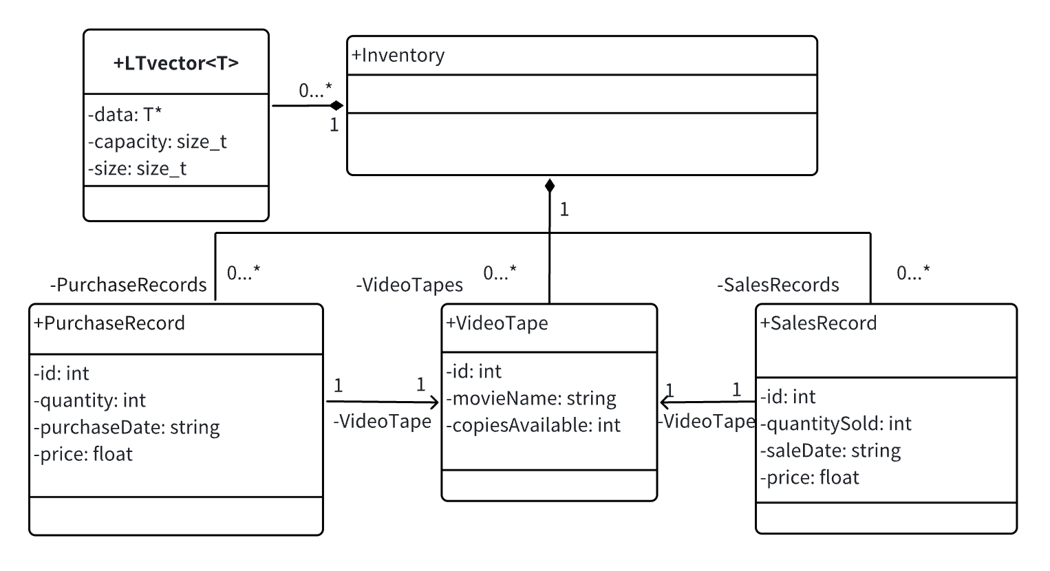
图 3-1-6 各个数据之间的联系
通过查看UML类图可知：
VideoTape 与 PurchaseRecord、SalesRecord：
PurchaseRecord 和 SalesRecord 都与 VideoTape 有一个 关联（每个记录涉及一部录像带）。
Inventory 与 VideoTape、PurchaseRecord、SalesRecord、LTvector:
Inventory 包含多个 VideoTape、PurchaseRecord、LTvector 和 SalesRecord，是一个 聚合（或 一对多关联）。
每个VideoTape、PurchaseRecord 和 SalesRecord都具有自己的基本数据类型。

3.2 数据操作和介绍

3.2.1 基本操作原理
3.2节内所有get函数，set函数，display函数都遵循以下模板。
3.2节内所有其他函数与仓库管理模块的函数关系密切，因此在介绍仓库管理模块函数时一同介绍，本节只给出简要功能介绍，详情请查看3.3节。
get 函数
get 函数用于返回类成员变量的值，通常是只读的访问器。它不修改任何数据，只是获取信息。通常使用 const 修饰符，表示该函数不会修改对象状态。
模板：
类型 get<成员变量名称>() const;
示例：
C++
int VideoTape::getId() const {
return id; // 返回 id
}
set 函数
set 函数用于修改类的成员变量。它通常接受一个参数，该参数用于设置成员变量的新值。set 函数通常不返回值。
模板：
void set<成员变量名称>(类型 new<成员变量名称>);
示例：
C++
void VideoTape::setMovieName(const string& newMovieName) {
movieName = newMovieName; // 将 movieName 更新为新值
}
display 函数
display 函数用于显示对象的所有或部分成员变量的值，通常用于调试或输出对象的状态信息。该函数一般会打印对象的内部状态，但不会修改对象。
模板：
void displayInfo() const;
示例：
C++
void VideoTape::displayInfo() const {
cout << "录像带ID : " << id << ", 录像带名称 : " << movieName
<< ", 副本数量 : " << copiesAvailable << endl; // 输出对象的状态
}

3.2.2 VideoTape 类中的函数
(1).VideoTape()
构造函数，用于创建一个新的 VideoTape 对象，并初始化其成员变量。默认构造函数不带参数。
(2).VideoTape(id: int, movieName: string, copiesAvailable: int)
带参数的构造函数，用于创建一个新的 VideoTape 对象，并根据传入的 id、movieName 和 copiesAvailable 值初始化相应的成员变量。
(3).getId(): int
获取录像带的唯一标识符 id。返回值是一个整数类型，表示该录像带的 ID。
(4).getMovieName(): string
获取录像带的电影名称 movieName。返回值是一个字符串类型，表示该录像带所包含的电影名称。
(5).setMovieName(newMovieName: string): void
设置录像带的电影名称 movieName。该函数接受一个新的字符串 newMovieName 作为参数，并将其赋值给 movieName 成员变量。
(6).getCopiesAvailable(): int
获取录像带的可用副本数量 copiesAvailable。返回值是一个整数类型，表示当前库存中剩余的录像带副本数量。
(7).setCopiesAvailable(newCopiesAvailable: int): void
设置录像带的可用副本数量 copiesAvailable。该函数接受一个新的整数 newCopiesAvailable 作为参数，并将其赋值给 copiesAvailable 成员变量。
(8).displayInfo(): void
显示录像带的详细信息，包括 id、movieName 和 copiesAvailable。该函数没有返回值，而是直接在屏幕上输出这些信息。

3.2.3 PurchaseRecord 类中的函数
(1).PurchaseRecord(id: int, videoTape: VideoTape, quantity: int, purchaseDate: string, price: float)
带参数的构造函数，用于创建一个新的 PurchaseRecord 对象，并根据传入的 id、videoTape、quantity、purchaseDate 和 price 值初始化相应的成员变量。
(2).getId(): int
获取进货记录的唯一标识符 id。返回值是一个整数类型，表示该进货记录的 ID。
(3).setId(id: int): void
设置进货记录的唯一标识符 id。该函数接受一个新的整数 id 作为参数，并将其赋值给 id 成员变量。
(4).getVideoTape(): VideoTape
获取与进货记录关联的 VideoTape 对象。返回值是一个 VideoTape 类型，表示此次进货的录像带对象。
(5).setVideoTape(videoTape: VideoTape): void
设置与进货记录关联的 VideoTape 对象。该函数接受一个 VideoTape 对象作为参数，并将其赋值给 videoTape 成员变量。
(6).getQuantity(): int
获取进货的录像带数量 quantity。返回值是一个整数类型，表示此次进货的录像带数量。
(7).setQuantity(quantity: int): void
设置进货的录像带数量 quantity。该函数接受一个新的整数 quantity 作为参数，并将其赋值给 quantity 成员变量。

(8).getPurchaseDate(): string
获取进货日期 purchaseDate。返回值是一个字符串类型，表示此次进货交易的日期。
(9).setPurchaseDate(purchaseDate: string): void
设置进货日期 purchaseDate。该函数接受一个新的字符串 purchaseDate 作为参数，并将其赋值给 purchaseDate 成员变量。
(10).getPrice(): float
获取进货价格 price。返回值是一个浮动类型，表示每个录像带的进货价格。
(11).setPrice(price: float): void
设置进货价格 price。该函数接受一个新的浮动类型 price 作为参数，并将其赋值给 price 成员变量。
(12).displayPurchaseInfo(): void
显示进货记录的详细信息，包括 id、videoTape 的相关信息、quantity、purchaseDate 和 price。该函数没有返回值，而是直接在屏幕上输出这些信息。
(13).PurchaseRecord()
默认无参数构造函数。

3.2.4 SalesRecord 类中的函数：
(1).SalesRecord(id: int, videoTape: VideoTape, quantitySold: int, saleDate: string, price: float)
带参数的构造函数，用于创建一个新的 SalesRecord 对象，并根据传入的 id、videoTape、quantitySold、saleDate 和 price 值初始化相应的成员变量。
(2).getId(): int
获取销售记录的唯一标识符 id。返回值是一个整数类型，表示该销售记录的 ID。
(3).setId(id: int): void
设置销售记录的唯一标识符 id。该函数接受一个新的整数 id 作为参数，并将其赋值给 id 成员变量。
(4).getVideoTape(): VideoTape
获取与销售记录关联的 VideoTape 对象。返回值是一个 VideoTape 类型，表示此次销售的录像带对象。
(5).setVideoTape(videoTape: VideoTape): void
设置与销售记录关联的 VideoTape 对象。该函数接受一个 VideoTape 对象作为参数，并将其赋值给 videoTape 成员变量。
(6).getQuantitySold(): int
获取销售的录像带数量 quantitySold。返回值是一个整数类型，表示此次销售的录像带数量。
(7).setQuantitySold(quantitySold: int): void
设置销售的录像带数量 quantitySold。该函数接受一个新的整数 quantitySold 作为参数，并将其赋值给 quantitySold 成员变量。
(8).getSaleDate(): string
获取销售日期 saleDate。返回值是一个字符串类型，表示此次销售交易的日期。
(9).setSaleDate(saleDate: string): void
设置销售日期 saleDate。该函数接受一个新的字符串 saleDate 作为参数，并将其赋值给 saleDate 成员变量。
(10).getPrice(): float
获取每个录像带的销售价格 price。返回值是一个浮动类型，表示每个录像带的销售价格。
(11).setPrice(price: float): void
设置每个录像带的销售价格 price。该函数接受一个新的浮动类型 price 作为参数，并将其赋值给 price 成员变量。
(12).displaySalesInfo(): void
显示销售记录的详细信息，包括 id、videoTape 的相关信息、quantitySold、saleDate 和 price。该函数没有返回值，而是直接在屏幕上输出这些信息。
(13).calculateTotalSales(): float
计算该销售记录的总销售额。该函数通过将 quantitySold 和 price 相乘，计算出销售的总金额，并返回一个浮动类型的结果，表示此次销售的总销售额。
(14).SalesRecord()
无参数构造函数，默认。

3.2.5 Inventory类中的函数
(1).addVideoTape(video: VideoTape): void
向系统中添加新的录像带记录。
(2).removeVideoTape(videoId: int): void
根据录像带的 videoId 删除对应的录像带记录。
(3).addPurchaseRecord(record: PurchaseRecord): void
添加新的进货记录到系统中。
(4).removePurchaseRecord(recordId: int): void
根据进货记录的 recordId 删除相应的进货记录。
(5).addSalesRecord(record: SalesRecord): void
向系统中添加新的销售记录。
(6).removeSalesRecord(recordId: int): void
根据销售记录的 recordId 删除相应的销售记录。
(7).findVideoTapeById(videoId: int): VideoTape
根据录像带的 videoId 查找对应的录像带。如果找到，返回该录像带；否则返回 null。
(8).findVideoTapesByName(videoName: string): vector<VideoTape>
根据录像带的名称 videoName 查找所有符合该名称的录像带，返回一个 VideoTape 对象的向量。
(9).findPurchaseRecordsByDate(purchaseDate:string):LTvector<PurchaseRecord>
根据进货日期 purchaseDate 查找所有符合该日期的进货记录，返回一个 PurchaseRecord 对象的向量。
(10).findSalesRecordsByDate(saleDate: string): LTvector<SalesRecord>
根据销售日期 saleDate 查找所有符合该日期的销售记录，返回一个 SalesRecord 对象的向量。
(11).findPurchaseRecordById(recordId: int): PurchaseRecord
根据进货记录的 recordId 查找并返回对应的进货记录。如果找到，返回该记录；否则返回 null。
(12).findSalesRecordById(recordId: int): SalesRecord
根据销售记录的 recordId 查找并返回对应的销售记录。如果找到，返回该记录；否则返回 null。
(13).modifyVideoTape(videoId: int, newMovieName: string, newCopiesAvailable: int): void
根据 videoId 修改指定录像带的电影名称和可用副本数量。
(14).modifyPurchaseRecord(recordId: int, newQuantity: int, newPrice: float): void
根据进货记录的 recordId 修改进货记录的数量和价格。
(15).modifySalesRecord(recordId: int, newQuantitySold: int, newPrice: float): void
根据销售记录的 recordId 修改销售数量和销售价格。
(16).displayInventory(): void
显示当前所有录像带的库存信息，包括每个录像带的 ID、名称和可用副本数量。
(17).purchaseVideoTape(videoId: int, quantity: int): void
根据 videoId 购买指定数量的录像带，并更新库存信息。
(18).salesVideoTape(videoId: int, quantity: int): int
根据 videoId 销售指定数量的录像带，并返回销售的总金额。
(19).sortVideoTapeById(): void
根据录像带的 videoId 对所有录像带进行排序。
(20).sortPurchById(): void
根据进货记录的 recordId 对所有进货记录进行排序。
(21).sortSaleById(): void
根据销售记录的 recordId 对所有销售记录进行排序。
(22).sortVideoTapeByNum(): void
根据录像带的可用副本数量 copiesAvailable 对所有录像带进行排序。
(23).sortPurchByPri(): void
根据进货记录的价格 price 对所有进货记录进行排序。
(24).sortSaleByPri(): void
根据销售记录的销售价格 price 对所有销售记录进行排序。

3.2.6 LTvector类中的函数
(1). 构造函数
C++
template <typename T>
LTvector<T>::LTvector() : data(nullptr), capacity(0), size(0) {}
功能：这是一个默认构造函数，用于创建一个空的LTvector对象。
实现：data初始化为nullptr，表示没有分配内存，capacity和size初始化为0表示容器当前没有存储任何元素。
(2). 拷贝构造函数
C++
template <typename T>
LTvector<T>::LTvector(const LTvector& other)
: data(nullptr), capacity(other.capacity), size(other.size) {
data = new T[capacity];
for (size_t i = 0; i < size; ++i) {
data[i] = other.data[i];
}
}
功能：拷贝构造函数，用于创建一个新的LTvector并将另一个LTvector对象的内容复制到新的对象中。
实现：首先根据other容器的capacity和size分配新的内存空间，然后逐个复制元素。
(3). 赋值运算符
C++
template <typename T>
LTvector<T>& LTvector<T>::operator=(const LTvector& other) {
if (this != &other) {
delete[] data;
capacity = other.capacity;
size = other.size;
data = new T[capacity];
for (size_t i = 0; i < size; ++i) {
data[i] = other.data[i];
}
}
return *this;
}
功能：赋值运算符重载，用于将一个LTvector的内容赋给另一个已存在的LTvector对象。
实现：首先检查自赋值，然后释放当前对象的data内存 再分配新内存并复制数据。
(4). 析构函数
C++
template <typename T>
LTvector<T>::~LTvector() {
delete[] data;
}
功能：析构函数在LTvector对象销毁时释放动态分配的内存。
实现：释放data指向的内存。
(5). resize动态调整容量函数
C++
template <typename T>
void LTvector<T>::resize(size_t new_capacity) {
T* new_data = new T[new_capacity];
for (size_t i = 0; i < size; ++i) {
new_data[i] = data[i];
}
delete[] data;
data = new_data;
capacity = new_capacity;
}
功能：用于调整LTvector容器的容量，通常在容器容量不足时自动增长。
实现：创建一个新的数组new_data并将原有数据复制到new_data中，然后释放旧数组data的内存，并将data指向新的数组。
(6). push_back添加元素函数
C++
template <typename T>
void LTvector<T>::push_back(const T& value) {
if (size == capacity) {
resize(capacity == 0 ? 1 : capacity * 2);
}
data[size++] = value;
}
功能：在容器末尾添加一个新元素。
实现：如果当前容器已满，则通过调用resize函数扩容 然后将新元素添加到容器末尾，最后更新size。
(7). pop_back删除元素函数
C++
template <typename T>
void LTvector<T>::pop_back() {
if (empty()) {
throw std::out_of_range("Pop from empty LTvector");
}
--size;
}
功能：删除容器末尾的元素。
实现：首先检查容器是否为空，如果为空，则抛出异常，否则减少size 表示删除了最后一个元素。
(8). operator[] (可修改)
C++
template <typename T>
T& LTvector<T>::operator[](size_t index) {
if (index >= size) {
throw std::out_of_range("Index out of range");
}
return data[index];
}
功能：提供通过下标访问容器中的元素，并允许修改元素。
实现：首先检查下标是否有效，如果无效则抛出异常，如果有效，返回对应位置的元素。
(9). operator[] (只读)
C++
template <typename T>
const T& LTvector<T>::operator[](size_t index) const {
if (index >= size) {
throw std::out_of_range("Index out of range");
}
return data[index];
}
功能：提供通过下标访问容器中的元素，不允许修改元素（常量访问）。
实现：与上一个operator[]类似，检查下标有效性并返回元素。返回的是常量引用。
(10). get_size
C++
template <typename T>
size_t LTvector<T>::get_size() const {
return size;
}
功能：返回容器中当前存储的元素个数。
实现：直接返回size。
(11). get_capacity
C++
template <typename T>
size_t LTvector<T>::get_capacity() const {
return capacity;
}
功能：返回容器的容量（即容器当前可以存储的最大元素个数）。
实现：直接返回capacity。
(12). empty
C++
template <typename T>
bool LTvector<T>::empty() const {
return size == 0;
}
功能：检查容器是否为空。
实现：通过检查size是否为0来确定容器是否为空。
(13). clear
C++
template <typename T>
void LTvector<T>::clear() {
size = 0;
}
功能：清空容器中的所有元素。
实现：将size设置为0 表示容器中没有元素。
(14).总结：
LTvector类提供了对动态数组的基本操作，包括添加、删除、访问元素、调整容量等，它的核心思想是管理一个动态数组，并通过resize动态调整其容量提供了用于数据操作的基本函数，如push_back pop_back operator[]等。容器大小和容量的管理是LTvector的关键，确保了元素可以按需存储，并且能够在需要时扩展。

3.3 系统包含的函数
本节主要介绍仓库管理模块的函数的作用。
(1).void setColor(int color);
设置界面的颜色。该函数接收一个整数 color，用来设置文本输出或界面显示的颜色，可能用于改变终端或图形界面的显示样式。
(2).void showMenu();
显示主菜单。该函数用于输出程序的主菜单，提供用户选择不同功能的选项，如查看记录、添加、修改、删除等。
(3).void addVideoTapeRecord(Inventory& inventory);
向库存中添加一条新的录像带记录。该函数接受一个 Inventory 对象的引用作为参数，用于修改库存，添加新的录像带条目。
下面是所有添加函数的思路流程图
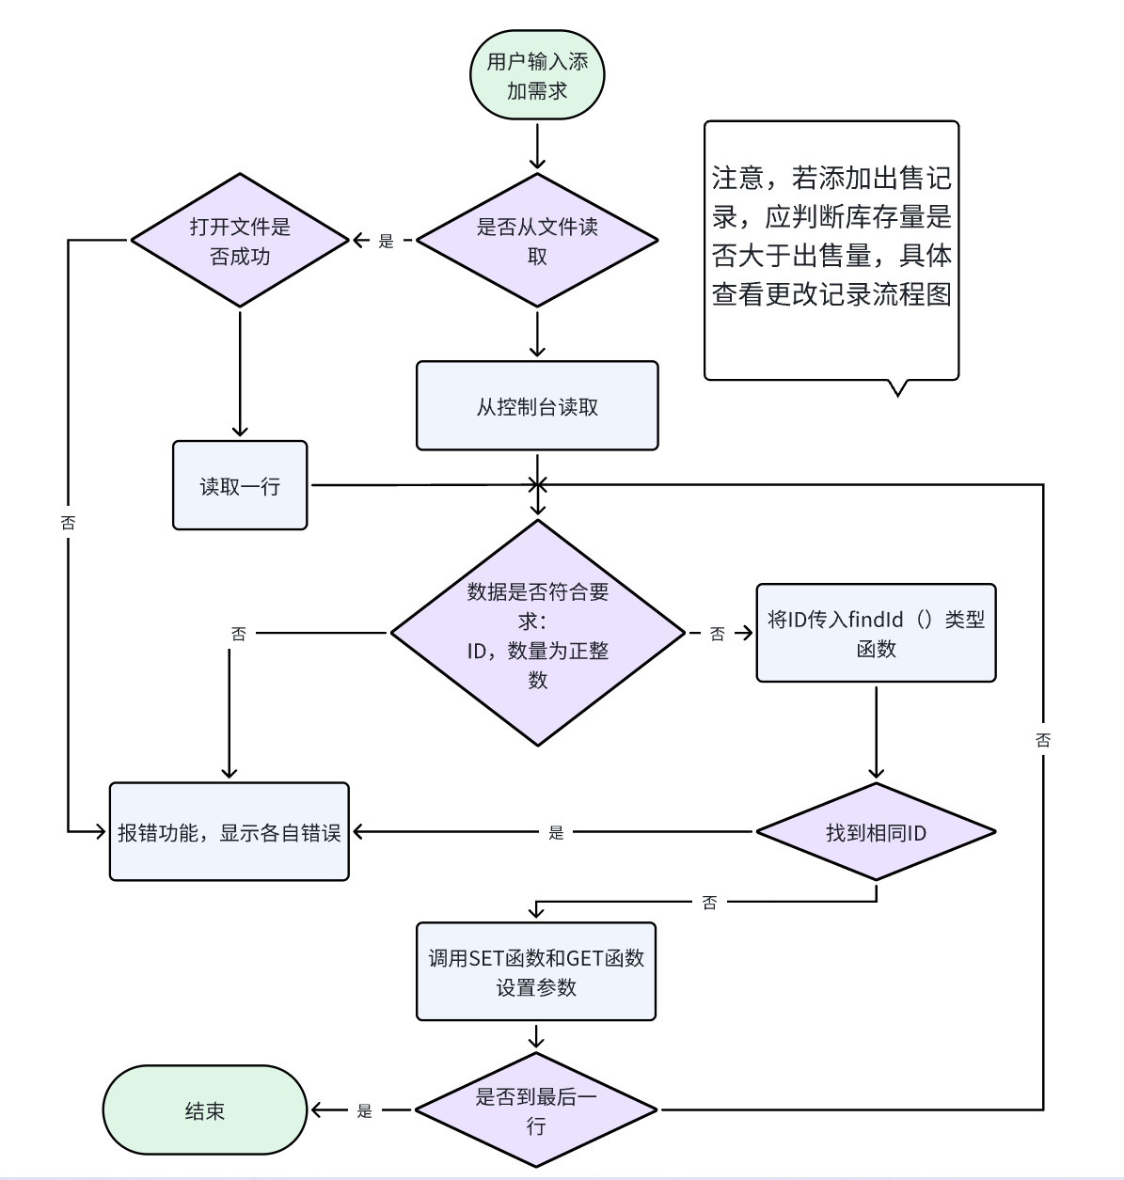
图 3-3-1 添加函数的思路流程图
(4).void searchVideoTape(Inventory& inventory);
在库存中搜索录像带记录。该函数会查询库存，帮助用户根据条件搜索特定的录像带记录。
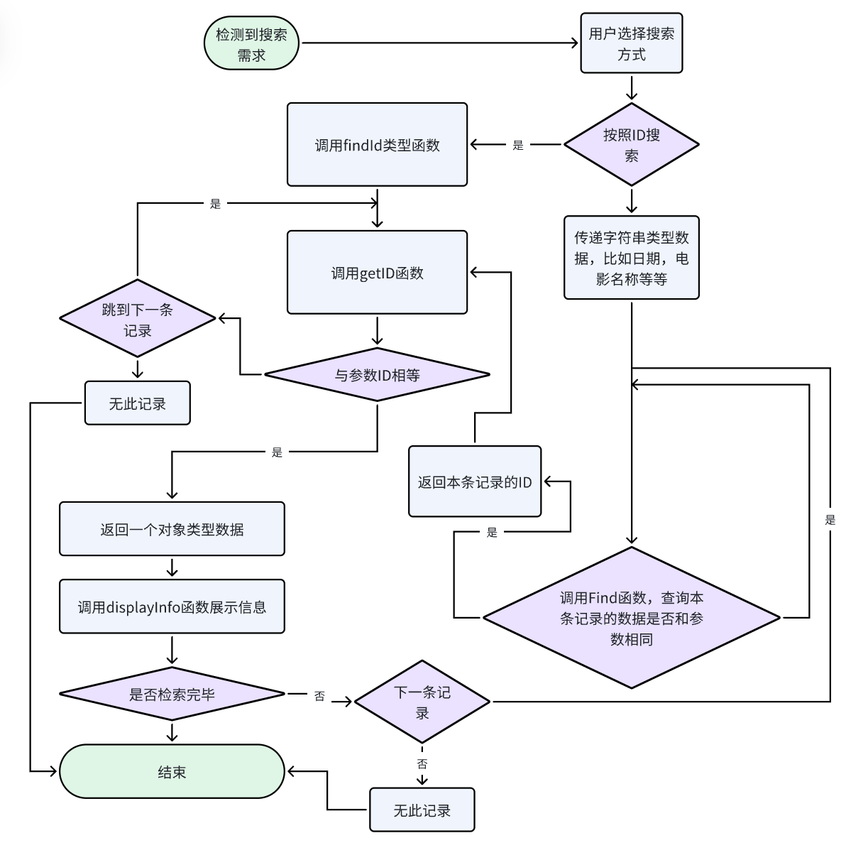
图 3-3-2 搜索函数流程图
(5).void modifyVideoTapeRecord(Inventory& inventory);
修改库存中的录像带记录。该函数允许用户修改现有录像带的属性，如名称、副本数量等。
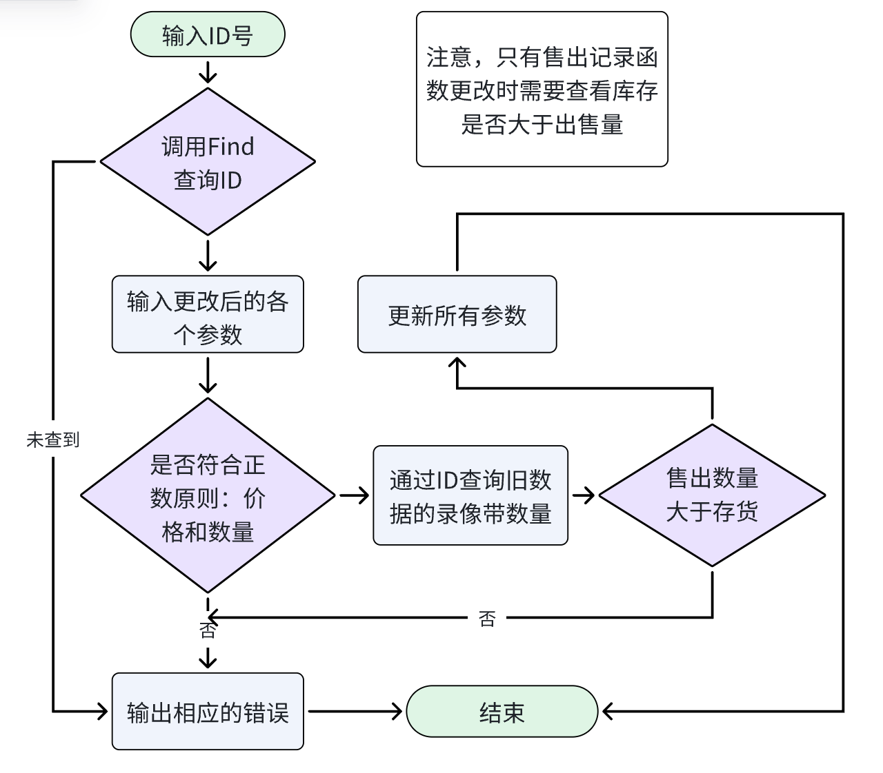
图 3-3-3 更改函数流程图
(6).void deleteVideoTapeRecord(Inventory& inventory);
删除库存中的某条录像带记录。该函数会从库存中删除指定的录像带记录。
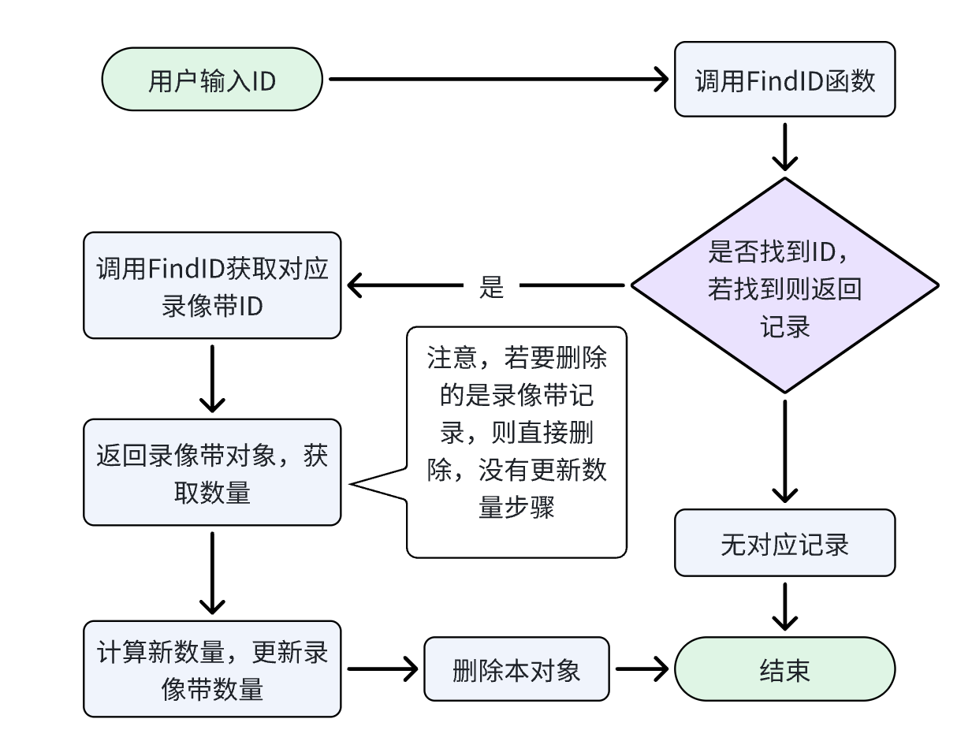
图 3-3-4 删除函数流程图
(7).void viewPurchaseRecords(Inventory& inventory);
查看库存中的所有进货记录。该函数会展示所有进货的详细信息，方便用户查看进货历史。
(8).void addPurchaseRecord(Inventory& inventory);
向库存中添加一条新的进货记录。该函数将新进货的信息添加到库存中。
(9).void modifyPurchaseRecord(Inventory& inventory);
修改库存中的进货记录。该函数允许用户修改已有的进货记录，如数量和价格等信息。
(10).void deletePurchaseRecord(Inventory& inventory);
删除库存中的某条进货记录。该函数从库存中删除指定的进货记录。
(11).void viewSalesRecord(Inventory& inventory);
查看库存中的所有销售记录。该函数显示所有的销售记录信息，帮助用户查看销售历史。
(12).void deleteSalesRecord(Inventory& inventory);
删除库存中的某条销售记录。该函数允许删除指定的销售记录。
(13).void addSalesRecord(Inventory& inventory);
向库存中添加一条新的销售记录。该函数将新的销售记录添加到库存中。
(14).void modifySalesRecord(Inventory& inventory);
修改库存中的销售记录。该函数允许用户修改已记录的销售条目的数量、价格等信息。
(15).template <typename T> void quickSort(LTvector<T>& items, int low, int high);
使用快速排序算法对向量 items 进行排序。
下面是快速排序算法的流程图。

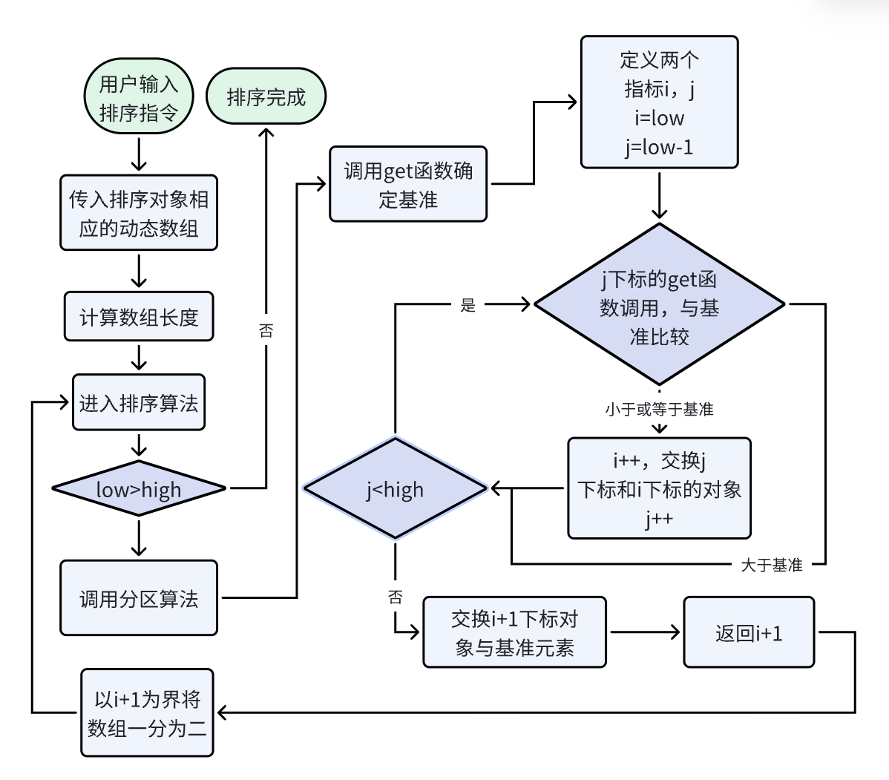
图 3-3-5 快速排序流程图
使用快速排序算法对 items 向量进行排序，依据 T 类型的默认比较方式（通常是 < 运算符）。
参数说明：
items：要排序的向量。
low：排序范围的起始索引。
high：排序范围的结束索引。
template <typename T> int partition(LTvector<T>& items, int low, int high);
(16).template <typename T> int partition(LTvector<T>& items, int low, int high);
分区函数，用于快速排序算法。根据一个基准值（通常是范围内的最后一个元素），将向量分成两部分：左侧是小于基准的元素，右侧是大于基准的元素。返回基准元素的最终位置索引。
(17).template <typename T> void quickSortNum(LTvector<T>& items, int low, int high);
使用快速排序算法对向量 items 进行排序，按数量（例如库存的数量 copiesAvailable）进行排序。需要 T 类型提供数量的访问方式（如通过成员函数或字段）。
(18).template <typename T> int partitionNum(LTvector<T>& items, int low, int high);
分区函数，用于按数量排序。
(19).template <typename T> void quickSortPri(LTvector<T>& items, int low, int high);
使用快速排序算法对 items 向量按价格（如 price 字段）进行排序。需要 T 类型提供价格的访问方式（如通过成员函数或字段）。
(20).template <typename T> int partitionPri(LTvector<T>& items, int low, int high);
分区函数，用于按价格排序。
(21).void runProgram();
用于 main 函数启动程序，其中内置了 case 选项帮助实现选择功能，内置了密码用于登录。

4. 测试与使用说明

4.1 引导和初始界面
双击安装包“梁桐录像带进销存管理系统.msi”安装应用。
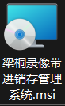
图 4-1-1 安装包图

安装后在桌面可找到此图标，双击图标。

图 4-1-2 快捷方式图
进入以下初始界面。
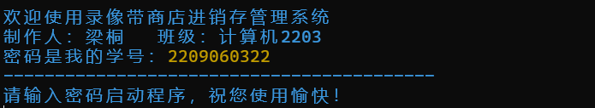
图 4-1-3 初始界面图
输入密码，若密码错误则会退出。
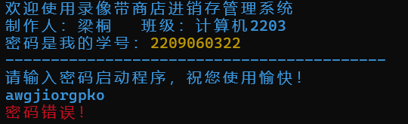
图 4-1-4 密码错输图
密码正确则显示初始界面。
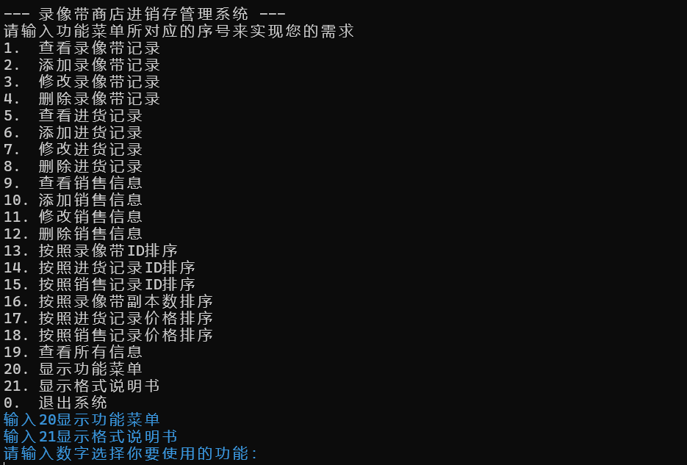
图 4-1-5 密码正确图
输入20显示功能菜单。
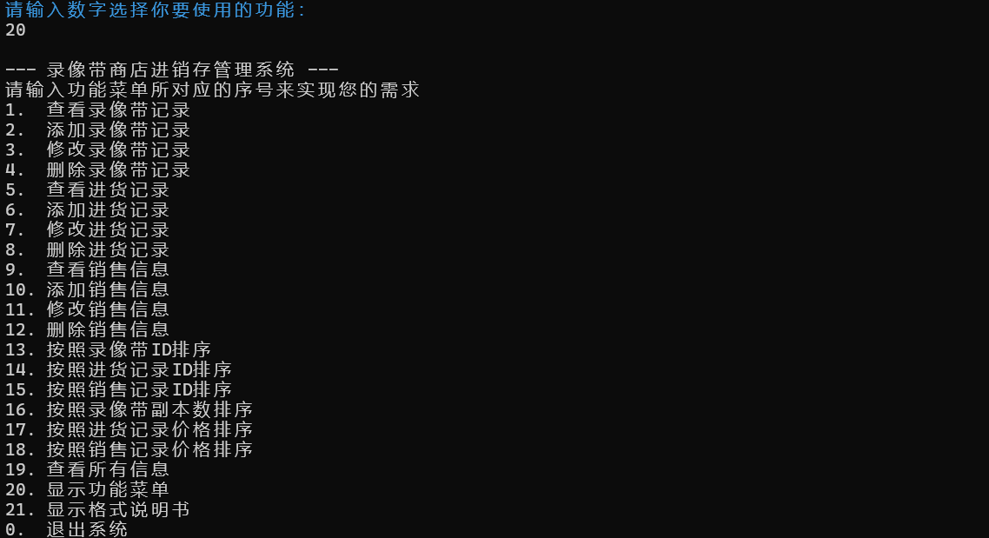
图 4-1-6 功能菜单图
输入21显示格式说明书。
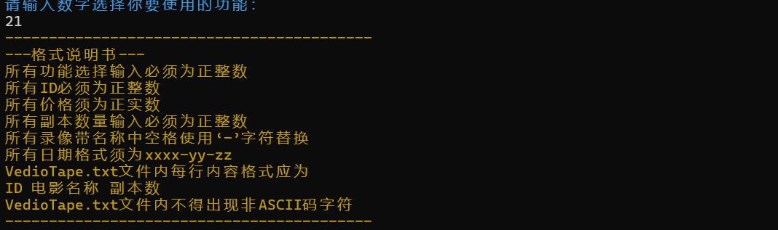
图 4-1-7 格式说明书图
输入0退出系统。
图 4-1-8 退出系统图
软件卸载：
打开电脑的控制中心，找到梁桐录像带进销存管理系统，双击卸载。
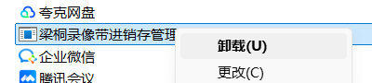
图 4-1-9 卸载软件图
录像带数据信息文件的导入。
打开电脑文件夹，找到文件路径之后找到图示文件。
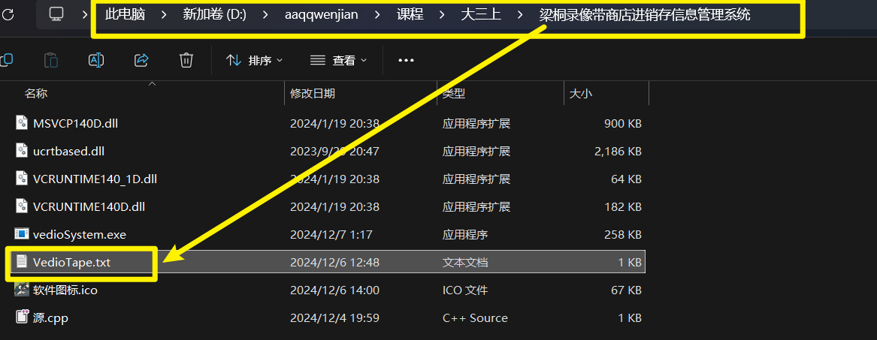
图 4-1-10 软件路径图
打开后即可添加记录，格式详情可查看格式说明书。
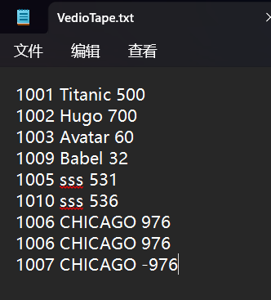
图 4-1-11 文本文档图

4.2 基本功能测试

4.2.1 录像带操作

4.2.1.1 添加录像带
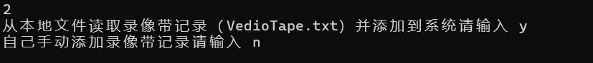
图 4-2-1 录像带操作图
手动添加展示。
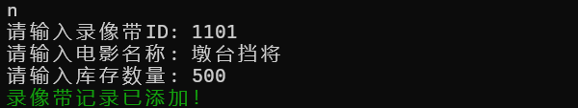
图 4-2-2 录像带操作图2
绿色反馈，添加成功。
错误输入展示——录像带ID重复。
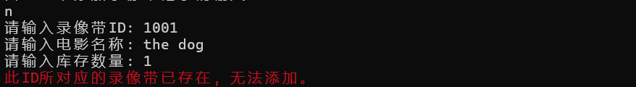
图 4-2-3 录像带操作图3
红色报错，无法添加。
错误输入展示——库存数为负数。
图 4-2-4 录像带操作图4
红色报错，库存数正整数提醒。
文件读取展示：
文件内容如下。
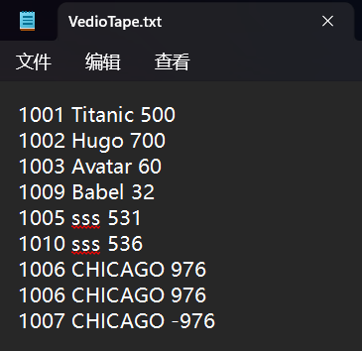
图 4-2-5 录像带操作图5
第一条记录和刚才手动添加的重复，1006号重复，1007号数量为负数，显示如下：
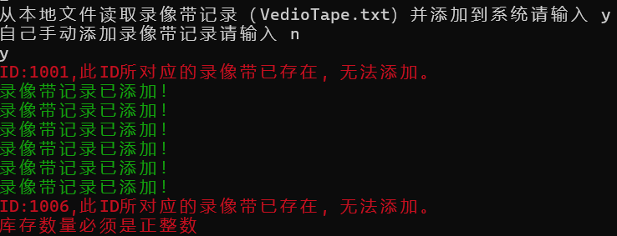
图 4-2-6 录像带操作图6
成功添加有绿色反馈记录，错误均会有红色报错指示。

4.2.1.2 查看录像带
按照id查找（注意，ID唯一，因此至多只能查找到一条记录）
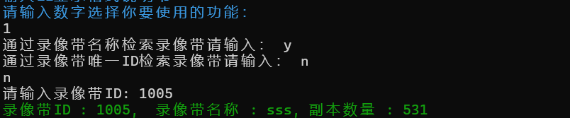
图 9-2-7 录像带操作图7
查找成功。
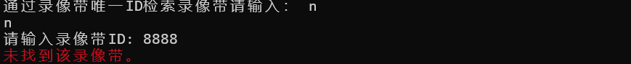
图 4-2-8 录像带操作图8
查找失败，红色报错。
按照录像带名称查找。
图 4-2-9 录像带操作图9
重名的均会打印出来，查找失败的原理和按ID查找的类似，因此不过多赘述。

4.2.1.4 修改录像带记录
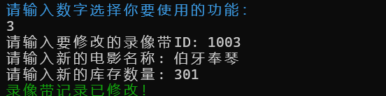
图 4-2-10 录像带操作图10
检索录像带是否匹配和库存数正负判断在4.2.1.1节已经测试，因此不再过多赘述。

4.2.1.5 删除录像带记录
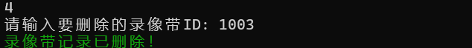
图 4-2-11 录像带操作图11
检索录像带是否匹配在4.2.1.2节已经测试，因此不再过多赘述。
总体成果：
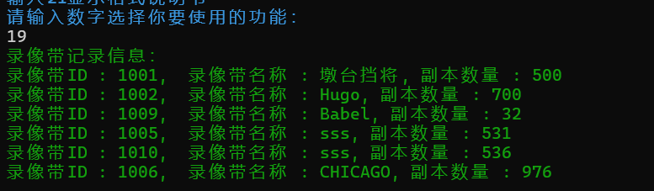
图 4-2-12 录像带操作图12
1003已经删除，无ID重复输出正确。

4.2.1.6 排序测试
按照录像带副本数排序如下：
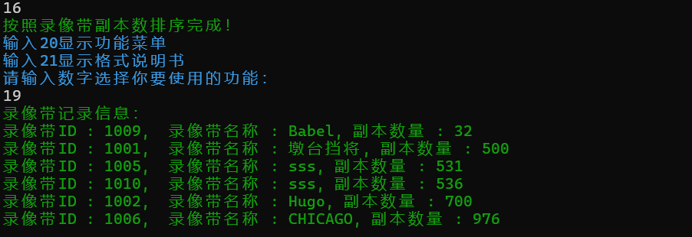
图 4-2-13 录像带操作图13
按照录像带ID排序如下
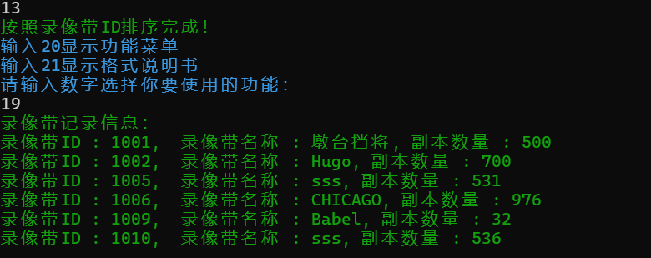
图 4-2-14 录像带操作图14

4.2.2 销售记录操作

4.2.2.1 添加销售记录
查找不到录像带的情况如下，会有红色错误提醒。
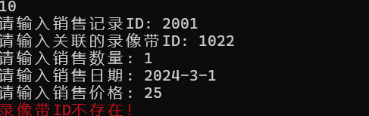
图 4-2-15 销售记录操作图1
出售量大于存货量会有如下提示。
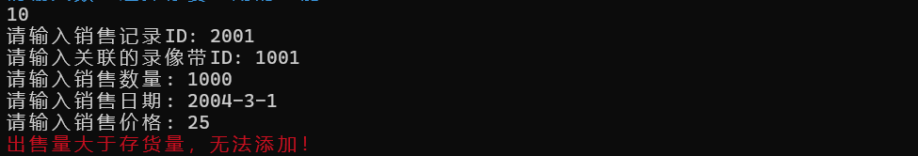
图 4-2-16 销售记录操作图2
销售数量为负报错。
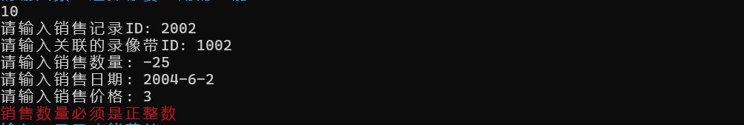
图 4-2-17 销售记录操作图3
销售价格为负报错。
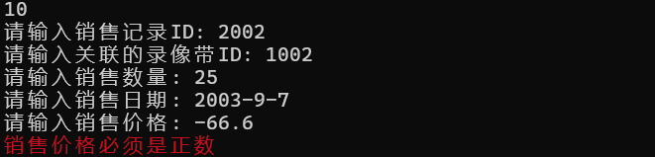
图 4-2-18 销售记录操作图4
ID重复报错。
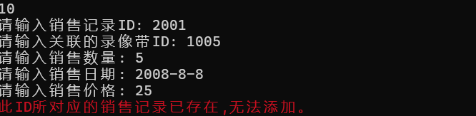
图 4-2-19 销售记录操作图5
成功添加展示。
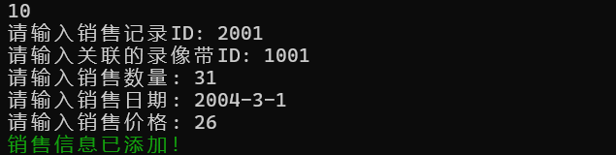
图 4-2-20 销售记录操作图6

4.2.2.2 查看销售记录
根据销售记录ID查询。
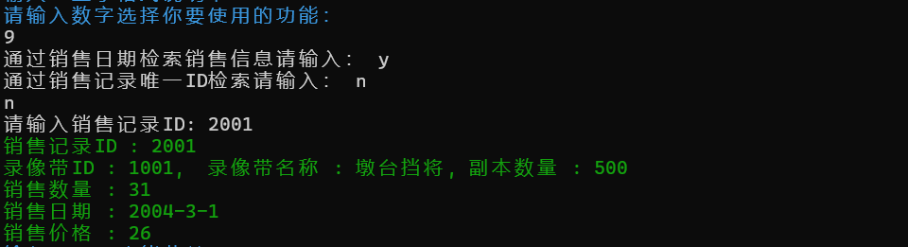
图 4-2-21 销售记录操作图7
为展示根据销售日期查询，添加2条同日期的销售记录。
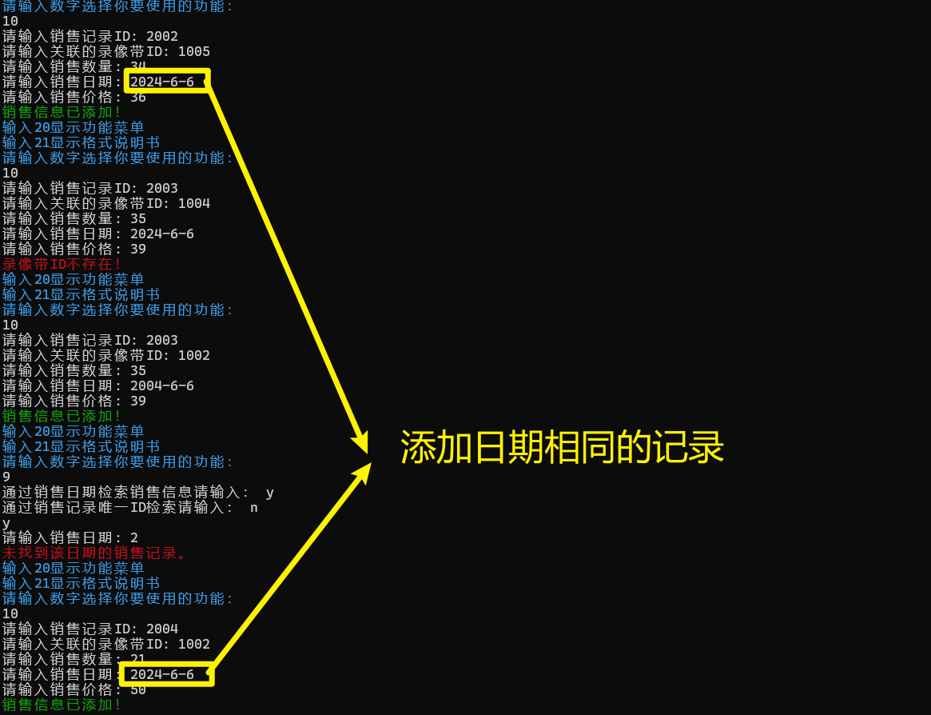
图 4-2-22 销售记录操作图8
根据日期查询，查询成功。
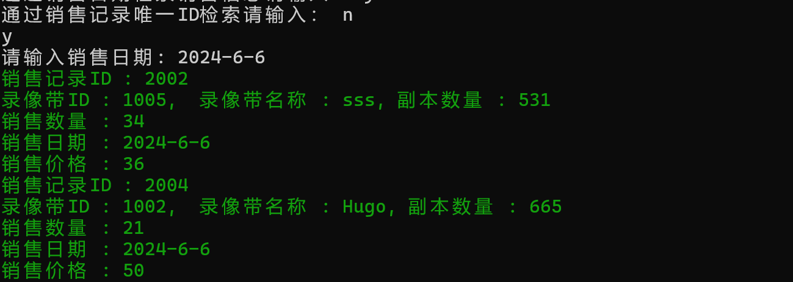
图 4-2-23 销售记录操作图9
检验试错：
输入没有建立的ID。
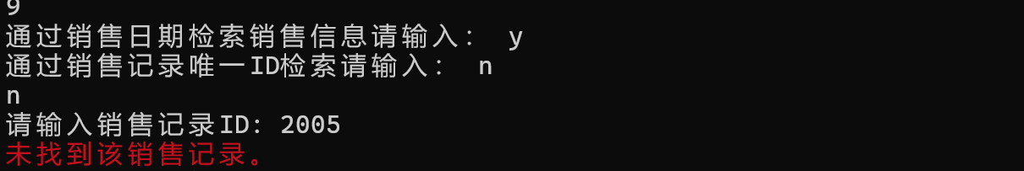
图 4-2-24 销售记录操作图10
输入没有建立的日期。
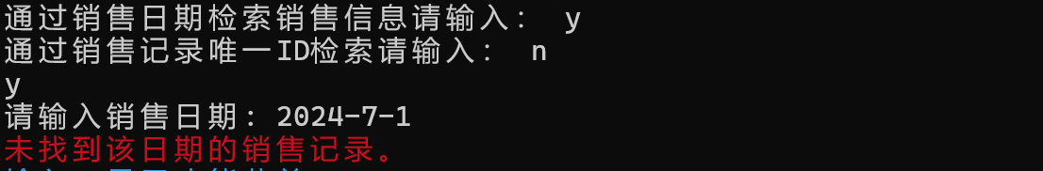
图 4-2-25 销售记录操作图11

4.2.2.3 修改销售记录
查看当前副本数。
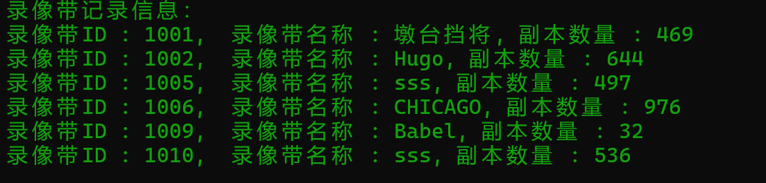
图 4-2-26 销售记录操作图12
查看当前销售记录，销售前有500个，销售31个，更新为469个，正确。
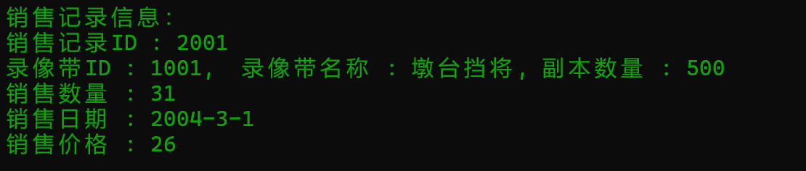
图 4-2-27 销售记录操作图13
将销售数量从31改为30，应剩470个。
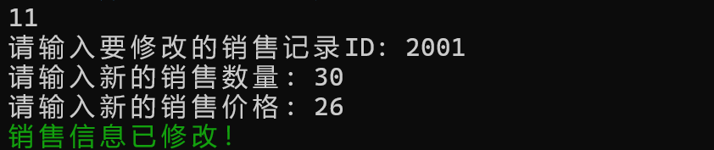
图 4-2-28 销售记录操作图14
查看副本数，已经成功更新。
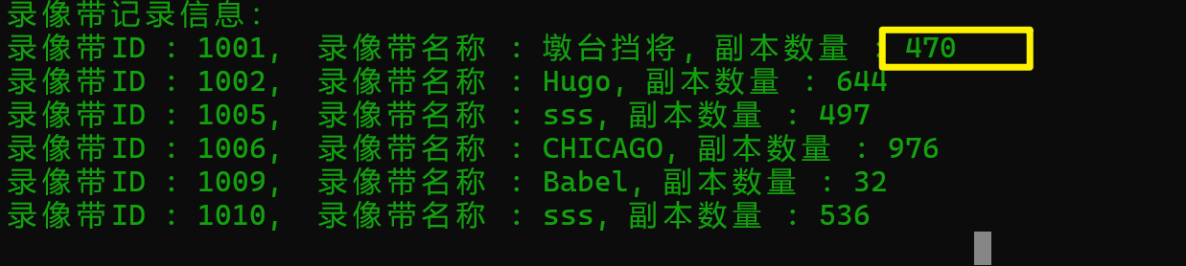
图 4-2-29 销售记录操作图15
检验试错输入没有建立的ID已经在3.2.2.2节实现，这里不过多赘述。
3.2.2.4 删除销售记录
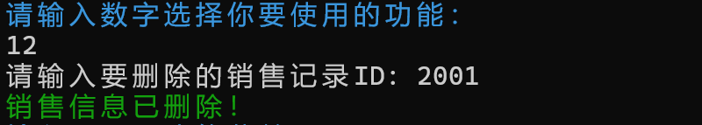
图 4-2-30 销售记录操作图16
现在录像带1001的副本数应恢复为500，查询可知成功恢复。
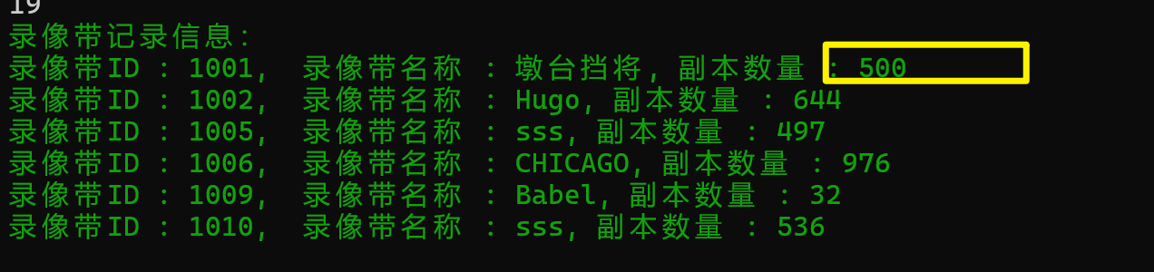
图 4-2-31 销售记录操作图17
检验试错输入没有建立的ID已经在4.2.2.2节实现，此处不过多赘述。

4.2.2.4 销售记录排序
按照销售记录ID排序。
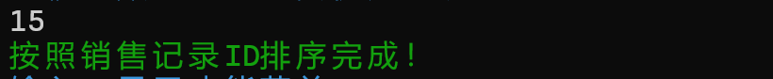
图 4-2-32 销售记录操作图18
运行结果如下：
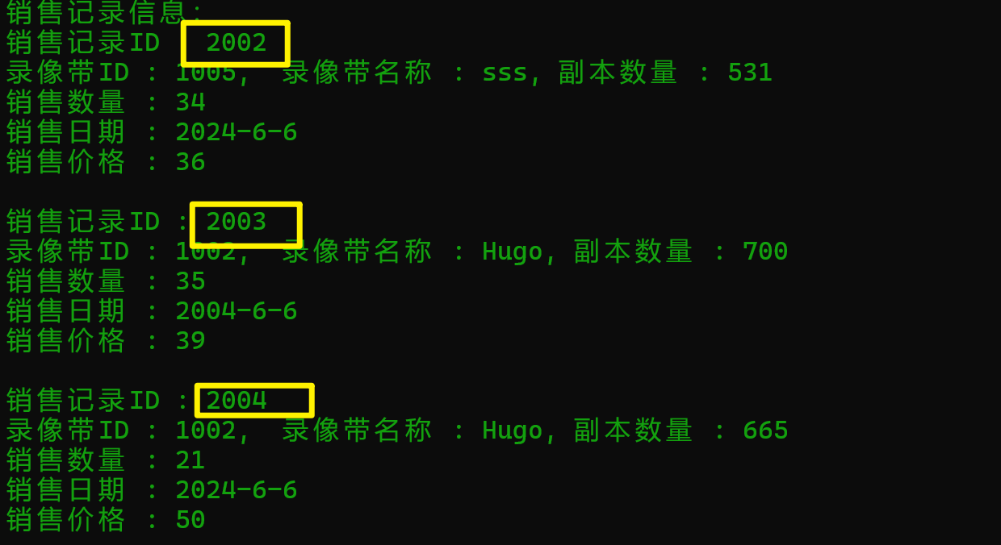
图 4-2-33 销售记录操作图19
排序成功。
按照销售价格排序：
添加一条价低的销售记录打乱价格。
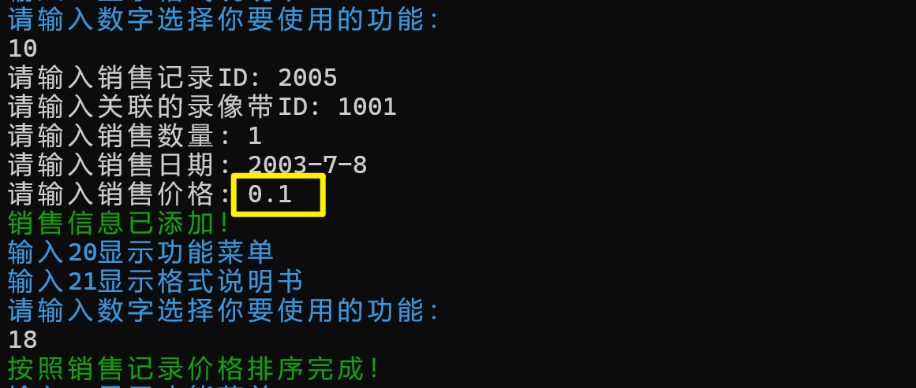
图 4-2-34 销售记录操作图20
查询排序结果。
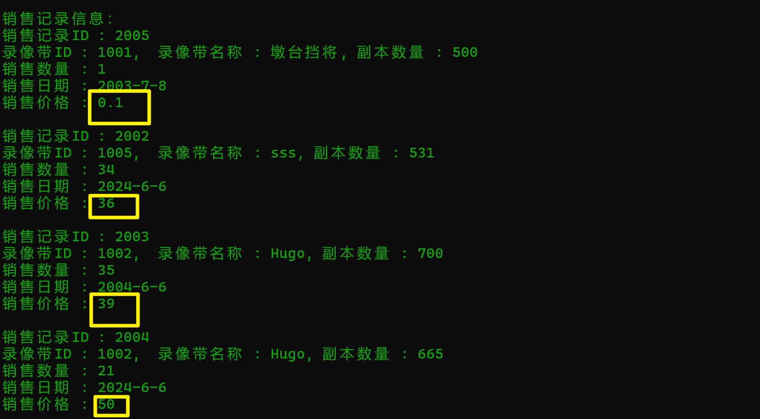
图 4-2-35 销售记录操作图21
排序成功。

4.2.3进货记录操作
在4.2.2节已经测试了包括但不限于ID重复，数量为负数，价格为负数，ID无法查询，日期无法查询等试错功能，而进货记录与销售记录的操作类似，因此4.2.3节不再对上述试错功能过多赘述。

4.2.3.1 添加进货记录
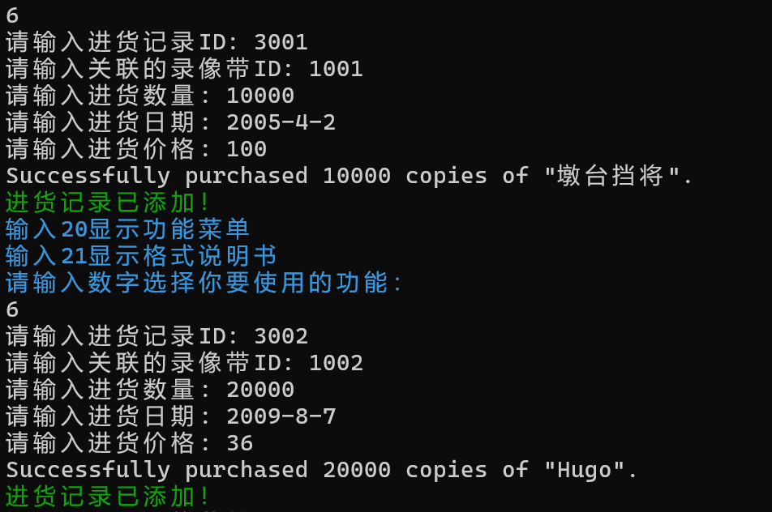
图 4-2-36 进货记录操作图1
成功添加2条进货记录。

4.2.3.2 查看进货记录
通过日期查看记录。
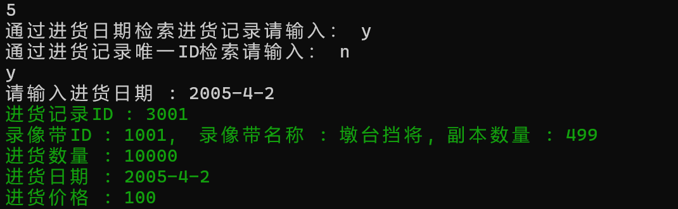
图 4-2-37 进货记录操作图2
通过ID查看记录。
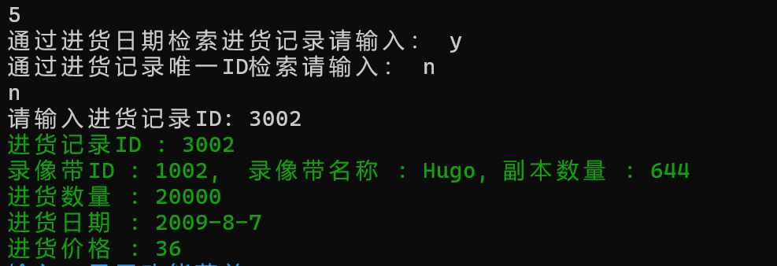
图 4-2-38 进货记录操作图3

4.2.3.3 修改进货记录
录像带和进货信息如下：
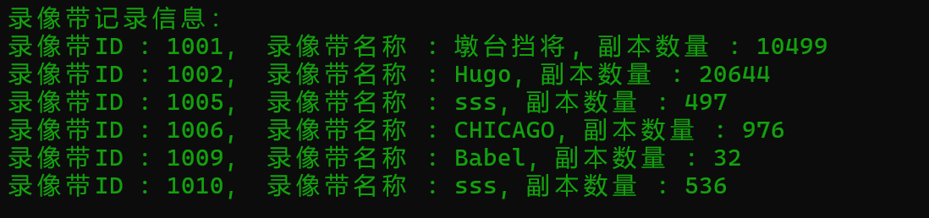
图 4-2-39 进货记录操作图4
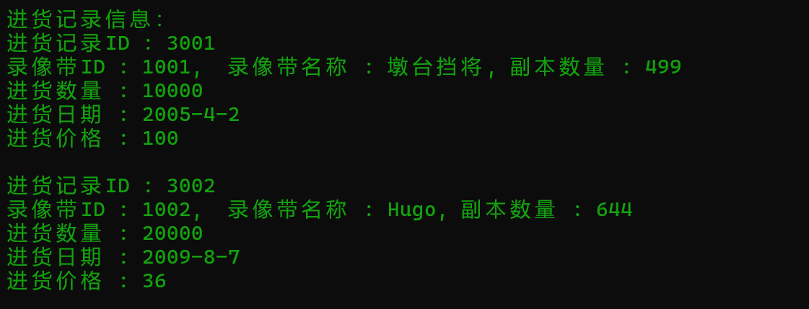
图 4-2-40 进货记录操作图5
将ID为3002的进货记录的进货数量改为2000，1002录像带的数量应该从20644更改为2644。
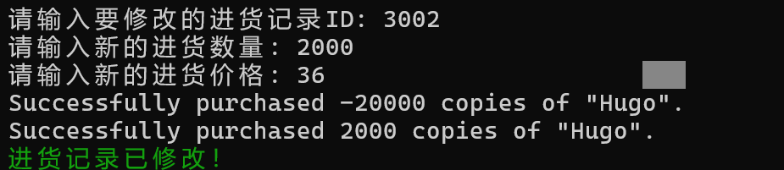
图 4-2-41 进货记录操作图6
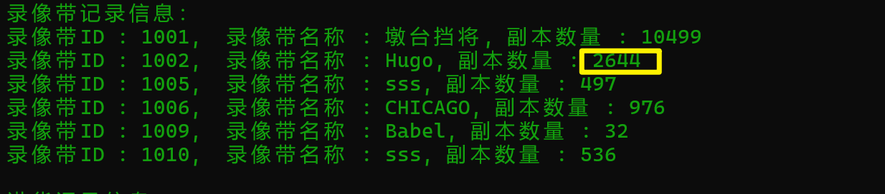
图 4-2-42 进货记录操作图7
修改成功。

4.2.3.4 删除进货记录
删除ID为3002的进货记录，那么1002录像带的数量应该从2644更改为644。
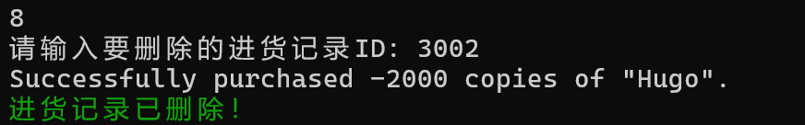
图 4-2-43 进货记录操作图8
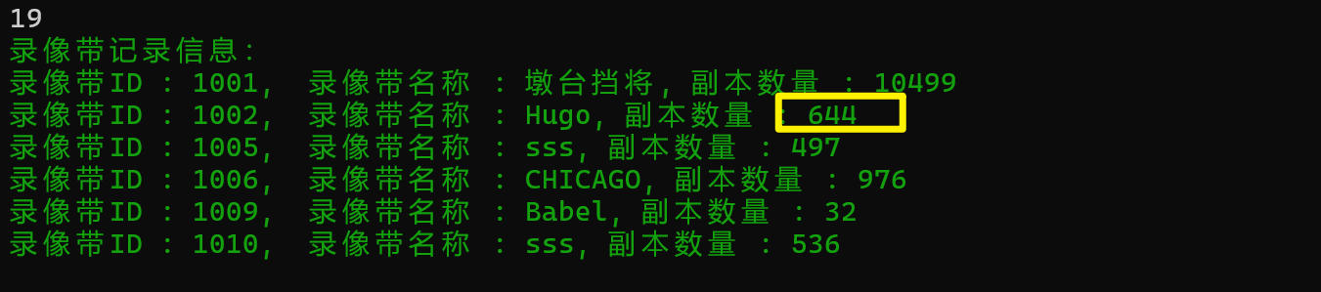
图 4-2-44 进货记录操作图9
删除成功

4.2.4 查看所有信息
查看所有信息功能：
信息如下。
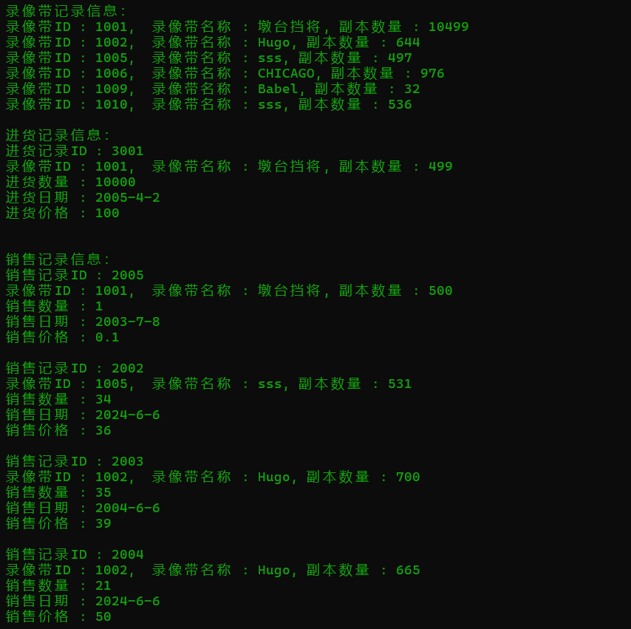
图 4-2-45 信息查看图

5. 效率分析

5.1增删改查效率分析
程序的增删改查都是围绕存放对象的动态数组进行，算法时间主要耗费在查找上面
对于增加对象操作，需要查找是否有ID重复，对于删除操作，需要查找对应ID所对应的记录，对于修改和查找同样如此。
分析如下：

5.1.1 复杂度分析
时间复杂度
动态数组内有n个对象。
复杂度分析：
最坏情况：对象不在数组中，需要遍历所有n个元素，比较getId()。
时间复杂度：O(n)。
最好情况：videoId是第一个元素的ID，仅需一次比较。
时间复杂度：O(1)。
平均情况：假设videoId出现在随机位置，需遍历n/2个元素。
平均时间复杂度：O(n)。
空间复杂度：
算法不使用额外空间，仅在已有数组上操作。
空间复杂度：O(1)。

5.1.2 算法改进
(1).效率瓶颈
如果容器中录像带数量非常多（n较大），算法效率较低。每次查找都需要从头线性遍历数组，未充分利用可能的结构化数据。
(2).使用哈希表存储录像带记录
哈希表是查找最快的数据结构，查找效率可提升至 O(1)。但是较难实现。
(3).使用二分查找
如果 videoTapes 是一个按 ID 有序的动态数组，可以使用二分查找。时间复杂度为 O(log n)，但需要确保 videoTapes 在每次增删操作后保持有序。

5.2 排序算法分析
本程序中的所有排序算法均使用快速排序算法。
快速排序的效率分析：
快速排序是一种分治算法，其效率与输入数组的初始状态和分区策略紧密相关。
以下从时间复杂度 空间复杂度以及性能影响因素等方面进行分析：

5.2.1 复杂度分析
(1).时间复杂度分析
快速排序的运行时间由每一层递归中完成分区的工作量决定
最佳情况:
最佳情况下，每次分区都能将数组均匀地分为两部分，假设数组大小为 n 则递归的深度为 log2 n 每一层的分区需要 O(n) 的时间，因此，总体时间复杂度为：
T(n) = O(n log n)
最差情况:
最差情况下，分区始终将数组划分为一个非常小的子数组和一个接近原始大小的子数组，递归深度达到 n 每层分区仍然需要 O(n) 时间，因此总体时间复杂度为：
T(n) = O(n^2)
平均情况
在随机输入下，分区的结果大致是平衡的 虽然每次分区可能不完全平衡 但在多次递归中趋于均衡，因此平均情况下快速排序的时间复杂度为：
T(n) = O(n log n)
(2). 空间复杂度分析
快速排序使用的空间主要来源于递归调用栈
最佳情况:
在最佳情况下，每次分区将数组均匀分为两半，递归深度为 log2 n 因此空间复杂度为：
S(n) = O(log n)
最差情况:
在最差情况下,分区极不均匀,递归深度达到 n,因此空间复杂度为:
S(n) = O(n)
表4-2 时间复杂度对照表
情况 | 时间复杂度 | 空间复杂度
最佳情况 | O(n log n) | O(log n)
平均情况 | O(n log n) | O(log n)
最差情况 | O(n^2) | O(n)

5.2.2 算法改进
快速排序算法的性能取决于划分的对称性。通过修改算法，可以设计出采用随机选择策略的快速排序算法。在快速排序算法的每一步中，当数组还没有被划分时，可以在动态数组中随机选出一个元素作为划分基准，这样可以使划分基准的选择是随机的，从而可以期望划分是较对称的。

6. 设计总结

6.1 设计目标
本次课程设计的目标是利用C++语言和面向对象思想完成录像带商店进销存信息管理系统的设计与实现,功能涵盖录像带信息管理进货记录管理和销售记录管理等内容,在设计过程中重点掌握线性表的实现与应用,强化程序设计能力规范开发流程并提升编程实践能力和解决实际问题的能力。

6.2 系统功能概述
可按照价格，数量，ID等对对象排序。
(1).录像带信息管理
实现录像带信息的增删改查功能，包括添加新录像带、删除指定录像带、修改录像带信息（如名称或副本数量），以及根据条件查找录像带。
(2).进货记录管理
支持进货记录的管理，包括添加进货记录、删除不必要记录、修改进货信息（如数量或单价），以及查找指定日期或条件的进货记录。
(3).销售记录管理
实现销售记录的增删改查功能，包括记录销售信息、删除错误记录、修改销售数量或价格，以及查询某段时间内的销售记录。
(4).数据展示与统计
支持显示商店当前库存情况，按录像带名称或副本数量排序库存记录，以及按日期或价格排序进货和销售记录。
(5).软件的安装和卸载
可正常安装和卸载软件。
(6).排序处理
可按照价格、数量、ID 等对对象进行排序。

6.3 技术实现
(1).数据结构
自定义一个动态数组 LTvector 类，只有 Vector.h 文件，里面定义模板函数，实现线性表的增删改查。
使用线性表存储录像带信息、进货记录和销售记录，每种记录定义为一个结构体，采用动态数组实现动态管理。
提供模板化排序功能，支持按任意字段（如编号、数量、价格等）对数据进行快速排序。
(2).面向对象设计思想
将功能划分为多个模块，包括录像带管理模块、进货管理模块和销售管理模块。
利用封装思想，通过函数操作结构体数据，隐藏实现细节，增强代码的可维护性。
(3).用户交互
提供简洁直观的菜单界面，用户可以通过选择不同功能键完成对应操作。
设计良好的输入验证和错误处理机制，提高系统的健壮性。

6.4 开发环境与工具
编程语言 C++语言
开发工具 Visual Studio Code 2022等
测试环境 Windows11操作系统

6.5 遇到的问题及解决方案
(1).销售数量更改后录像带数量不更新
解决方案：检查相应函数，根据录像带 ID 查询录像带数量，并将新数量存入。
(2).输入数据不正确，程序进入死循环
解决方案：添加检验功能，检验输入是否合法，如果不合法则报错。
(3).读取文件后显示是乱码
解决方案：查询资料得知只可读取 ASCII 字符，在说明书中增加规定。
(4).程序无故结束
解决方案：Debug 发现少了 break 语句，增添以修复。
(5).无法运行程序，查不到调用的函数
解决方案：排查发现模板函数只能在头文件中定义和实现，而代码在 .cpp 文件实现了，因此无法使用。将函数定义放在头文件中即可。

6.6 课程设计的收获与反思
(1).收获
熟悉了线性表的实现与应用，掌握了动态数组操作的基本技巧。
理解了如何将面向对象思想融入C++语言程序设计中，提高了程序的可读性和可维护性。
通过调试和优化掌握了常见算法如排序和查找的实现与应用。
学会了规范化的设计流程，从需求分析到代码实现再到测试与优化，增强了项目开发能力。
(2).不足与改进
代码过于冗长，系统的模块化程度还需提高部分代码的重用性有待优化。
对于文件读取只可以用ASCII码问题，可改进。
日期可改为Date类型便于操作
用户界面可以进一步美化提高系统的可用性和用户体验。

6.7 程序调试能力的思考
(1).调试时不但可以用 VS 自带的调试功能设置断点调试，还可以多用 `cout` 语句在必要部分输出，检验是否运行此部分。
(2).在测试过程中尽量使用边角数，可以排查程序错误。
(3).设置不同颜色的输出有助于发现问题，在每个重要操作语句之后添加输出语句，可以清晰反映函数调用过程。

6.8 对相关理论课程的思考
(1).算法设计与分析课程所授内容可以为代码提供更多时间复杂度和空间复杂度的优化方案，有助于函数的高效实现。
(2).数据结构课程是学习代码中数据存储与管理的基础，提供了多种存储方式和操作方法。
(3).面向对象课程教授了如何画 UML 类图，更重要的是通过构思 UML 类图，使自己的设计思路更加清晰。

7. 参考文献
[1].Robert L. Kruse主编，Data Structures And Program Design in C++，高等教育出版社，2009年5月第1版
[2].钱能主编，C++程序设计教程，清华大学出版社，2009年7月第1版
[3].李春葆主编，数据结构教程（第5版）学习指导，清华大学出版社，2017年7月第5版

